Capítulo 1

Ejercicio 1

1. (A XOR B) OR (NOT (A AND B))

| A | B | A XOR B | A AND B | NOT (A AND B) | A (XOR B) OR (NOT (A AND B)) |

|:-:|:-:| :-----: | :-----: | :-----------: | :--------------------------: |

| 0 | 0 | 0 | 0 | 1 | 1 |

| 0 | 1 | 1 | 0 | 1 | 1 |

| 1 | 0 | 1 | 0 | 1 | 1 |

| 1 | 1 | 0 | 1 | 0 | 0 |

2. A NAND (B NAND (A NOR (A OR B)))

| A | B | A OR B | A NOR (A OR B) | B NAND (A NOR (A OR B)) | A NAND (B NAND (A NOR (A OR B))) |

|:-:|:-:| :----: | :------------: | :---------------------: | :------------------------------: |

| 0 | 0 | 0 | 1 | 1 | 1 |

| 0 | 1 | 1 | 0 | 1 | 1 |

| 1 | 0 | 1 | 0 | 1 | 0 |

| 1 | 1 | 1 | 0 | 1 | 0 |

3. (D OR E) AND (A AND B AND C)

| A | B | C | D | E | D OR E | A AND B AND C | (D OR E) AND (A AND B AND C) |

|:-:|:-:|:-:|:-:|:-:|:------:|:-------------:|:----------------------------:|

| 0 | 0 | 0 | 0 | 0 | 0 | 0 | 0 |

| 0 | 0 | 0 | 0 | 1 | 1 | 0 | 0 |

| 0 | 0 | 0 | 1 | 0 | 1 | 0 | 0 |

| 0 | 0 | 0 | 1 | 1 | 1 | 0 | 0 |

| 0 | 0 | 1 | 0 | 0 | 0 | 0 | 0 |

| 0 | 0 | 1 | 0 | 1 | 1 | 0 | 0 |

| 0 | 0 | 1 | 1 | 0 | 1 | 0 | 0 |

| 0 | 0 | 1 | 1 | 1 | 1 | 0 | 0 |

| 0 | 1 | 0 | 0 | 0 | 0 | 0 | 0 |

| 0 | 1 | 0 | 0 | 1 | 0 | 0 | 0 |

| 0 | 1 | 0 | 1 | 0 | 0 | 0 | 0 |

| 0 | 1 | 0 | 1 | 1 | 1 | 0 | 0 |

| 0 | 1 | 1 | 0 | 0 | 0 | 0 | 0 |

| 0 | 1 | 1 | 0 | 1 | 1 | 0 | 0 |

| 0 | 1 | 1 | 1 | 0 | 1 | 0 | 0 |

| 0 | 1 | 1 | 1 | 1 | 1 | 0 | 0 |

| 1 | 0 | 0 | 0 | 0 | 0 | 0 | 0 |

| 1 | 0 | 0 | 0 | 1 | 1 | 0 | 0 |

| 1 | 0 | 0 | 1 | 0 | 1 | 0 | 0 |

| 1 | 0 | 0 | 1 | 1 | 1 | 0 | 0 |

| 1 | 0 | 1 | 0 | 0 | 0 | 0 | 0 |

| 1 | 0 | 1 | 0 | 1 | 1 | 0 | 0 |

| 1 | 0 | 1 | 1 | 0 | 1 | 0 | 0 |

| 1 | 0 | 1 | 1 | 1 | 1 | 0 | 0 |

| 1 | 1 | 0 | 0 | 0 | 0 | 0 | 0 |

| 1 | 1 | 0 | 0 | 1 | 1 | 0 | 0 |

| 1 | 1 | 0 | 1 | 0 | 1 | 0 | 0 |

| 1 | 1 | 0 | 1 | 1 | 1 | 0 | 0 |

| 1 | 1 | 1 | 0 | 0 | 0 | 1 | 0 |

| 1 | 1 | 1 | 0 | 1 | 1 | 1 | 1 |

| 1 | 1 | 1 | 1 | 0 | 1 | 1 | 1 |

| 1 | 1 | 1 | 1 | 1 | 1 | 1 | 1 |

Ejercicio 2

A continuación se muestran cada uno de los ordinogramas.

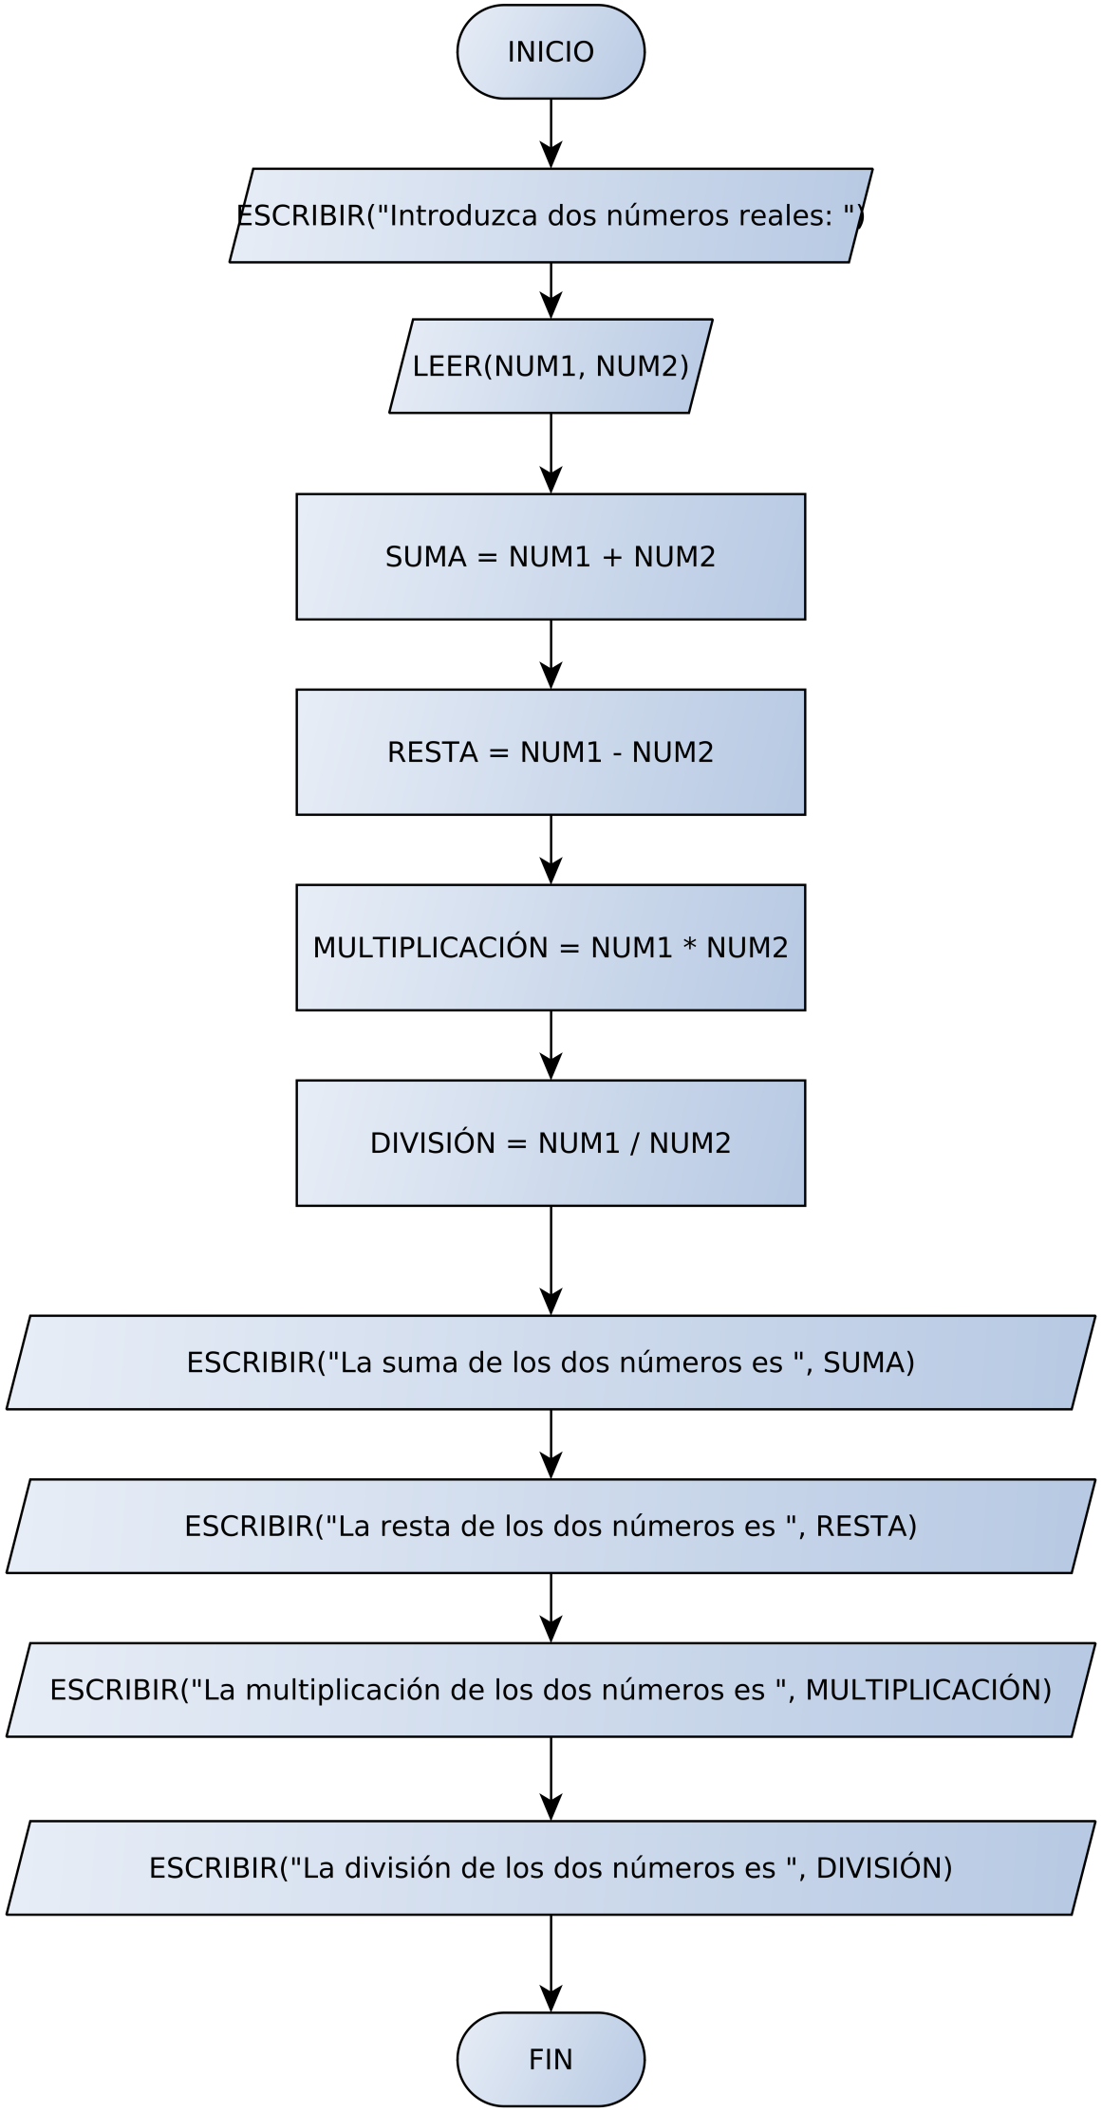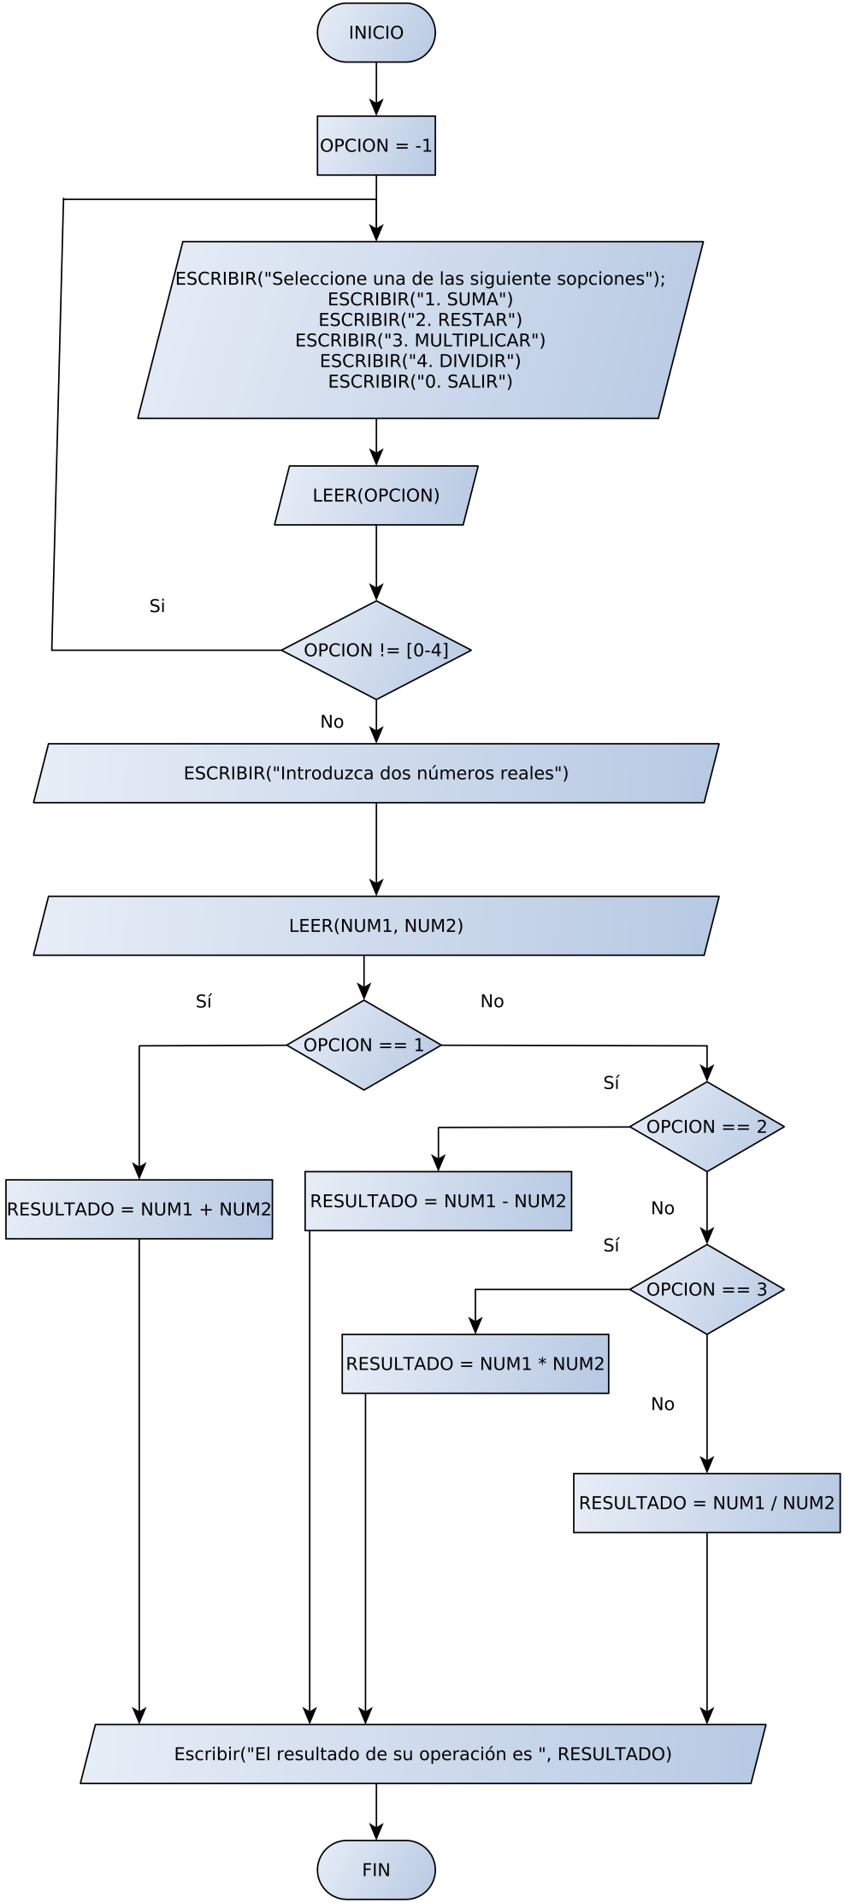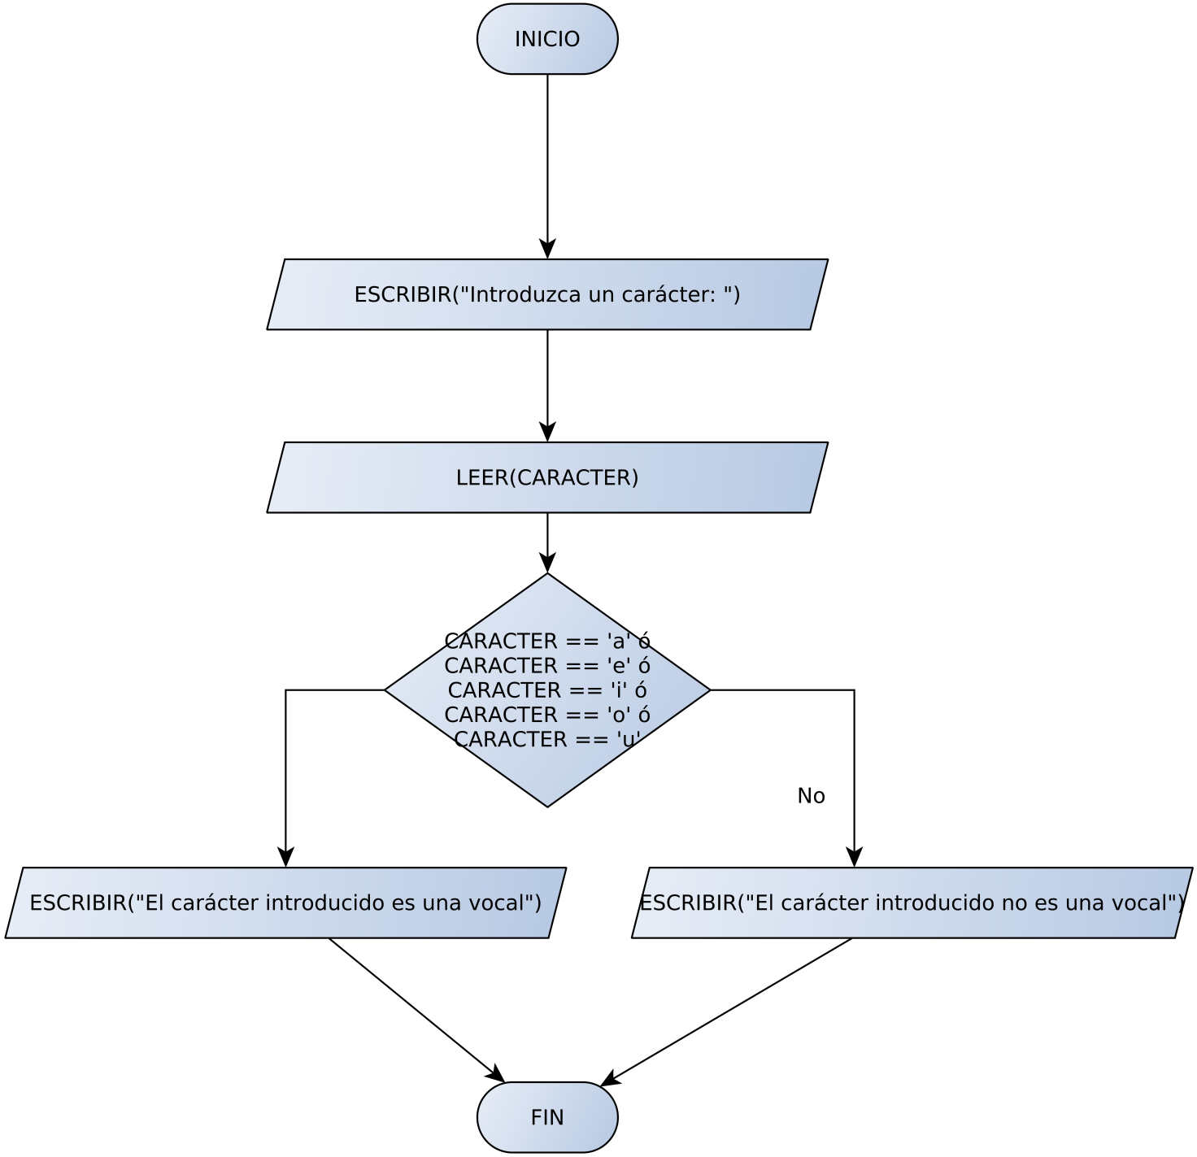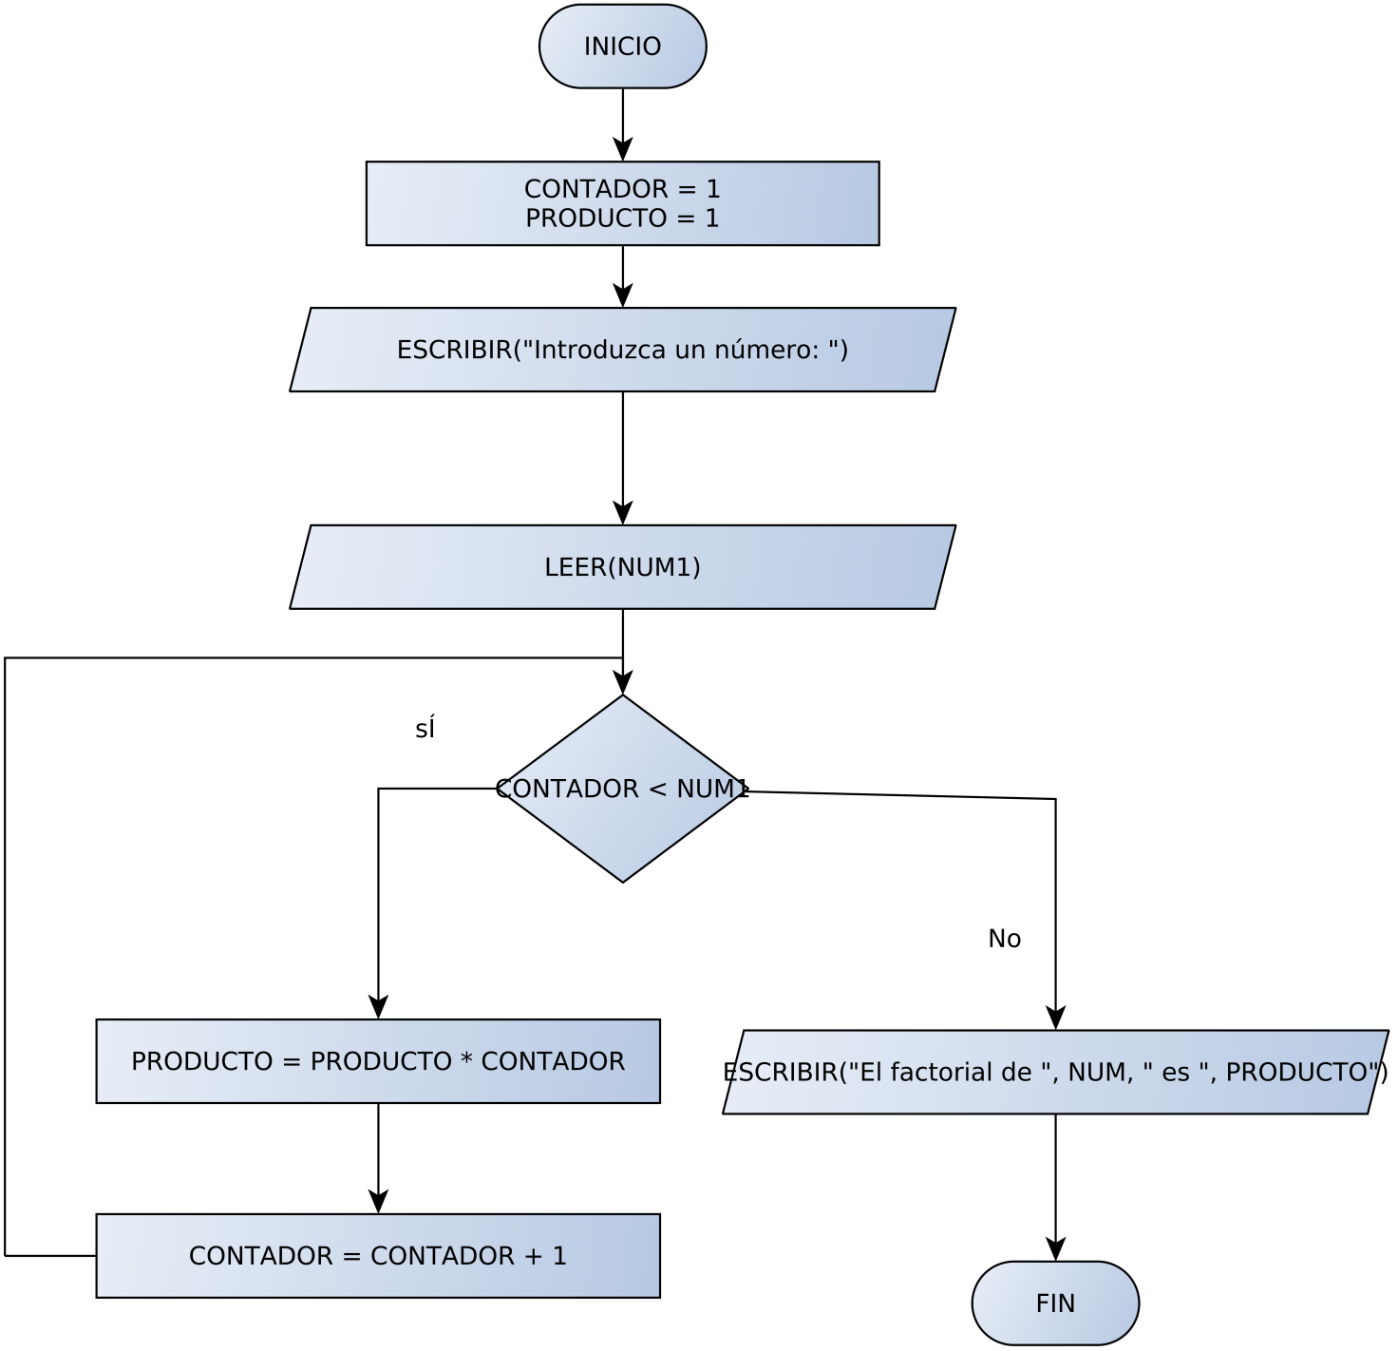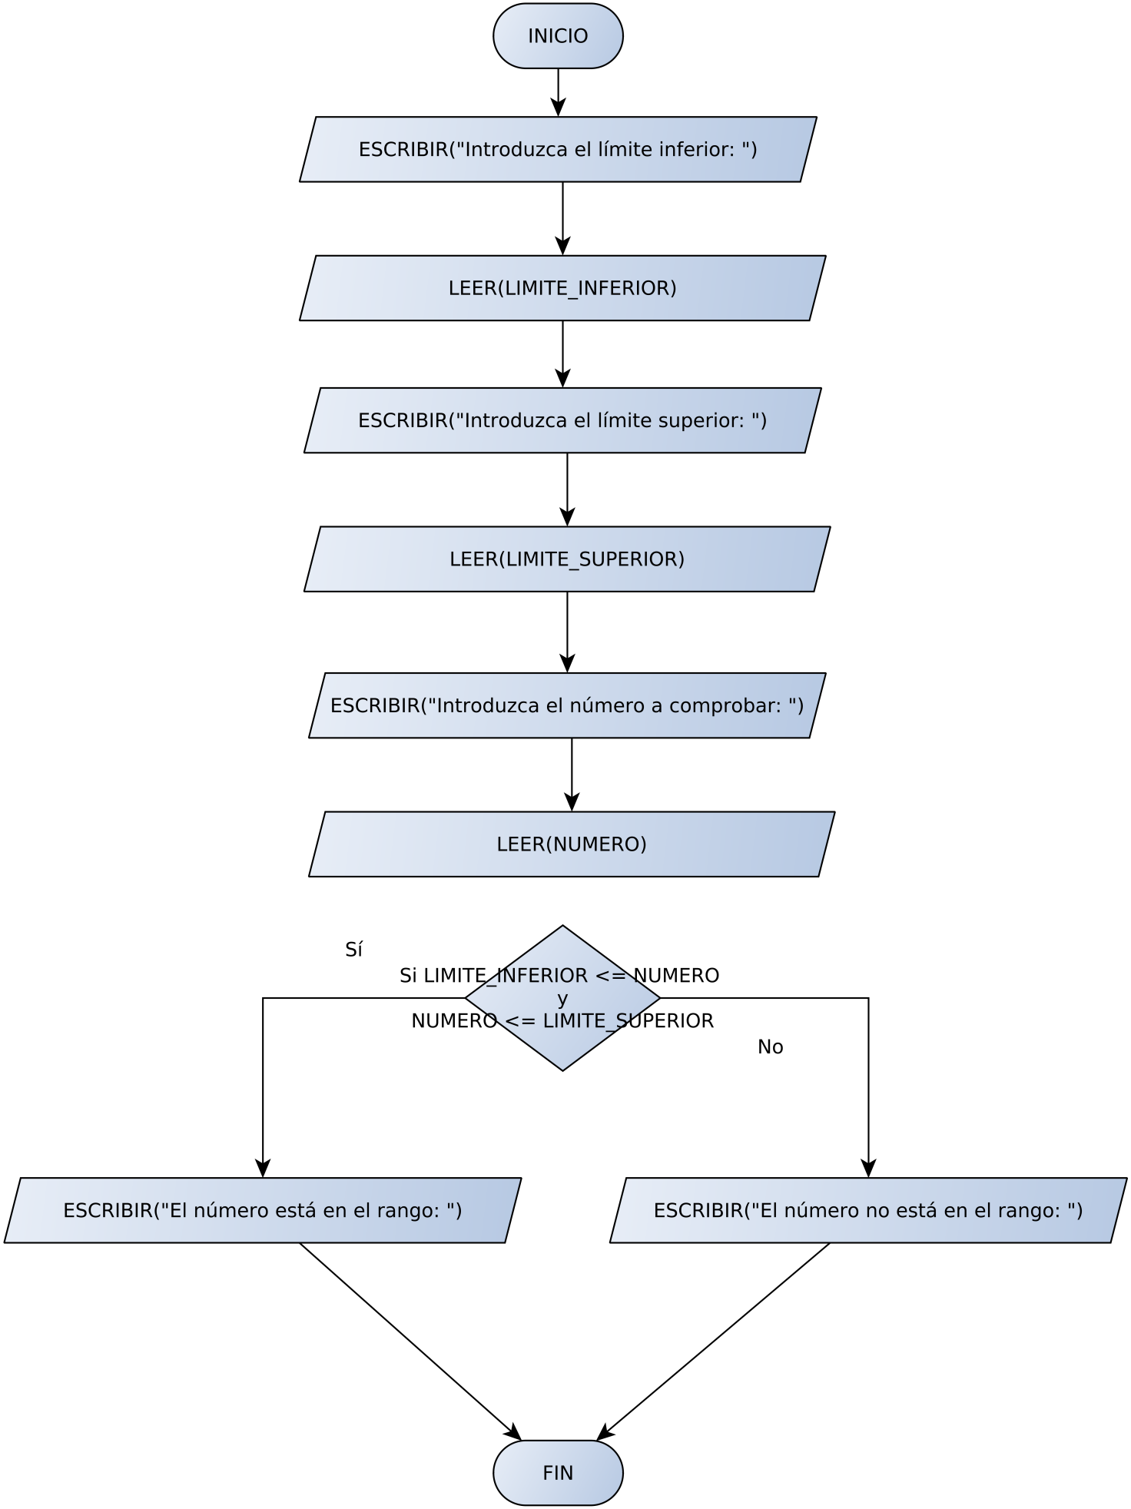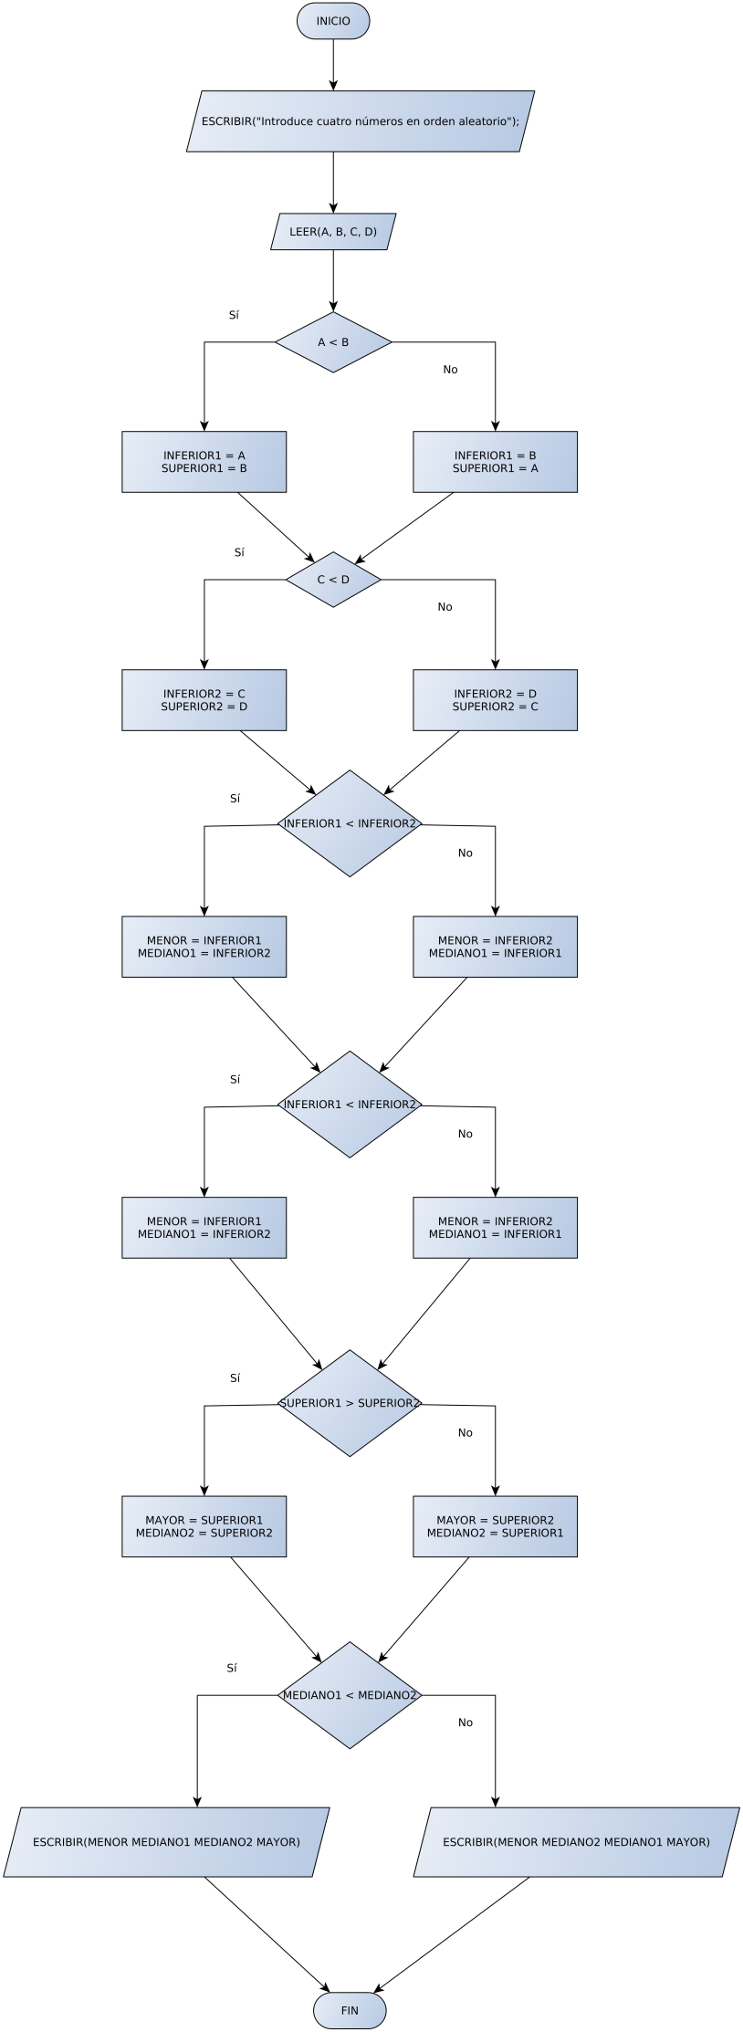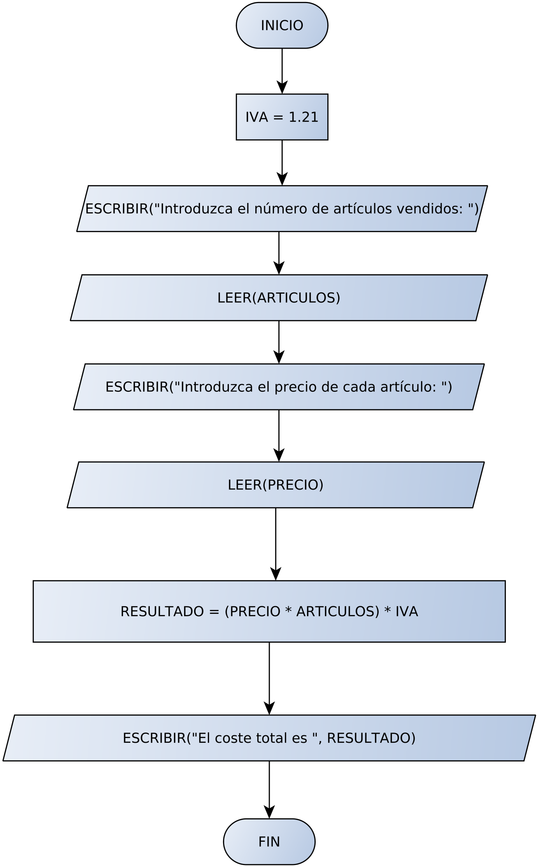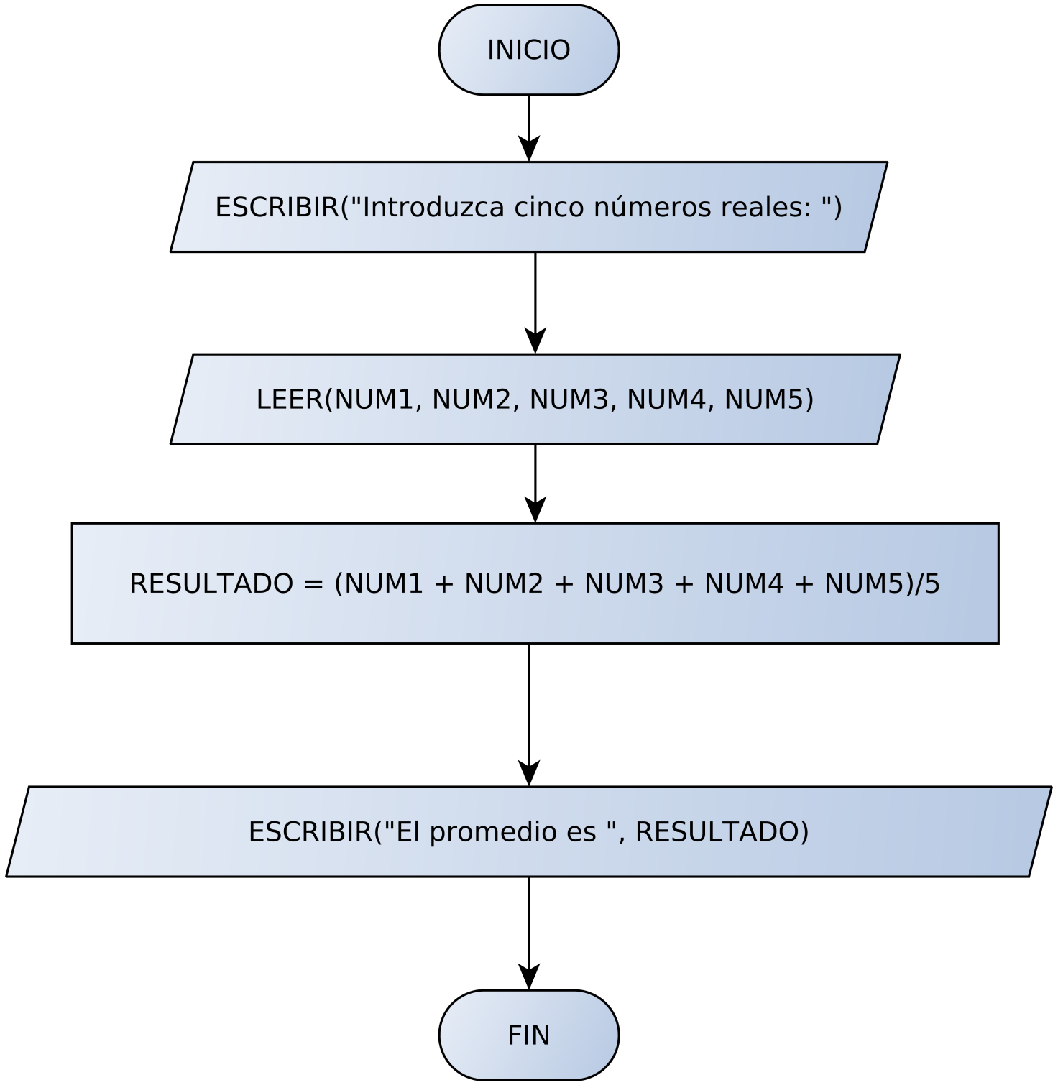

Capitulo 2

## Actividad 1

Index.html

<!DOCTYPE html>

<**html** lang="es">

<**head**>

<**meta** charset="utf-8">

<**title**> Actividad 1 </**title**>

</**head**>

<**body**>

<**header**>

Actividad 1 - 1. Estructura y marca utilizando los elementos necesarios para conseguir los resultados de las imágenes de la Figura 6.

</**header**>

<main>

<**h1**>GNU/Linux</**h1**>

<**p**>

<**strong**>GNU/Linux </**strong**> es uno de los términos empleados para referirse a la combinación del núcleo o kernel libre similar a Unix denominado Linux con el sistema GNU. Su desarrollo es uno de los ejemplos más prominentes de software libre;

todo su código fuente puede ser utilizado, modificado y redistribuido libremente por cualquiera bajo los términos de la

<**abbr** title="Licencia Pública General de GNU">GPL </**abbr**> y otra serie de licencias libres.

</**p**>

<**p**> A pesar de que

<**em**>Linux</**em**> es, en sentido estricto, el núcleo del sistema operativo, parte fundamental de la interacción entre el hardware y el usuario (o los programas de aplicación) se maneja usualmente con las herramientas del proyecto GNU y con entornos

de escritorio basados en

<**abbr** title=""> GNOME </**abbr**>, que también forma parte del proyecto GNU aunque tuvo un origen independiente. Sin embargo, una parte significativa de la comunidad, así como muchos medios generales y especializados, prefieren utilizar el término Linux para

referirse a la unión de ambos proyectos.

</**p**>

A las variantes de esta unión de programas y tecnologías, a las que se les adicionan diversos programas de aplicación de propósitos específicos o generales se las denomina distribuciones. Su objetivo consiste en ofrecer ediciones que cumplan con las necesidades

de un determinado grupo de usuarios. Algunas de ellas son especialmente conocidas por su uso en servidores y supercomputadoras donde tiene la cuota más importante del mercado. Según un informe de

<**em**> IDC, GNU/Linux es utilizado por el 78% de los principales 500 servidores del mundo </**em**>, otro informe le da una

<**em**>cuota de mercado de 89% en los 500 mayores supercomputadores </**em**> Con menor cuota de mercado el sistema GNU/Linux también es usado en el segmento de las computadoras de escritorio, portátiles, computadoras de bolsillo, teléfonos móviles,

sistemas embebidos, videoconsolas y otros dispositivos.

<**h2**>Historia de Linux</**h2**>

<**p**>

El nombre GNU,

<**em**>GNU's Not Unix </**em**> (GNU no es Unix), viene de las herramientas básicas de sistema operativo creadas por el proyecto GNU, iniciado por

<**strong**>Richard Stallman</**strong**> en 1983 y mantenido por la

<**abbr** title="">

<**strong**> FSF</**strong**>

</**abbr**>. El nombre Linux viene del núcleo Linux, inicialmente escrito por

<**strong**>Linus Torvalds</**strong**> en 1991.

</**p**>

<**p**>

<**small**>La contribución de GNU es la razón por la que existe controversia a la hora de utilizar Linux o GNU/Linux para referirse al sistema operativo formado por las herramientas de GNU y el núcleo Linux en su conjunto.</**small**>

</**p**>

<**h1**>Edsger Wybe Dijkstra</**h1**>

<**p**>

<**strong**>Edsger Wybe Dijkstra-</**strong**> (Róterdam, Países Bajos, 11 de mayo de 1930 - Nuenen, Países Bajos, 6 de agosto de 2002) fue un científico de la computación de los Países Bajos.</**p**>

<**p**>Poco después de su muerte en el 2002, recibió la distinción

<**abbr** title=""> ACM PODC</**abbr**> Influential Paper Award en computación distribuida por su trabajo en la auto-estabilización en programas computacionales. Este premio fue renombrado a Premio Dijkstra el siguiente año en su honor. Algunas de sus citas más

relevantes fueron:

</**p**>

<**blockquote**>

<**em**>"Es prácticamente imposible enseñar programación correctamente a estudiantes que han estado expuestos al lenguaje BASIC con anterioridad. Como potenciales programadores, tienen la mente mutilada sin esperanza alguna de regeneración."</**em**>

</**blockquote**>

<**blockquote**>

<**em**>"Si la depuración es el proceso de eliminar errores, entonces la programación debe ser el proceso de introducirlos."</**em**>

</**blockquote**>

<**h1**>Edsger Wybe Dijkstra</**h1**>

<**p**>

<**strong**>Edsger Wybe Dijkstra-</**strong**> (Róterdam, Países Bajos, 11 de mayo de 1930 - Nuenen, Países Bajos, 6 de agosto de 2002) fue un científico de la computación de los Países Bajos.</**p**>

<**p**>Poco después de su muerte en el 2002, recibió la distinción

<**abbr** title=""> ACM PODC</**abbr**> Influential Paper Award en computación distribuida por su trabajo en la auto-estabilización en programas computacionales. Este premio fue renombrado a Premio Dijkstra el siguiente año en su honor. Algunas de sus citas más

relevantes fueron:

</**p**>

<**blockquote**>

<**em**>"Es prácticamente imposible enseñar programación correctamente a estudiantes que han estado expuestos al lenguaje BASIC con anterioridad. Como potenciales programadores, tienen la mente mutilada sin esperanza alguna de regeneración."</**em**>

</**blockquote**>

<**blockquote**>

<**em**>"Si la depuración es el proceso de eliminar errores, entonces la programación debe ser el proceso de introducirlos."</**em**>

</**blockquote**>

</main>

<**footer**>

</**footer**>

</**body**>

</**html**>

# Actividad 3

Index.html

<!DOCTYPE html>

<**html** lang="es">

<**head**>

<**meta** charset="utf-8">

<**title**>Actividad 3</**title**>

<**link** rel="stylesheet" href="css/style.css">

</**head**>

<**body**>

<**header**>

<**h1**>Actividad 3 - Escribe los documentos HTML para obtener como resultado el mostrado en la Figura 7 relativos a listas y tablas. Puede modificar las imágenes por otras.</**h1**>

</**header**>

<main>

<**nav** style="**float**:left">

<**ul**>

<**li**>Inicio</**li**>

<**li**>

<**strong**>Productos</**strong**>

</**li**>

<**ul**>

<**li**>Recientes</**li**>

<**li**>

<**strong**>M&aacute;s vendidos</**strong**>

</**li**>

<**li**>Mejor valorados</**li**>

</**ul**>

<**li**>Servicios</**li**>

<**ol**>

<**li**>

<**strong**>Consultor&iacute;a</**strong**>

</**li**>

<**li**>Diseño Web</**li**>

<**li**>Desarrollo de App</**li**>

<**li**>Otros</**li**>

</**ol**>

<**li**>Contacto</**li**>

<**dl**>

<**dt**>Email</**dt**>

<**dd**>

<**strong**>nombre@direccion.com</**strong**>

</**dd**>

<**dt**>Tel&eacute;fono</**dt**>

<**dd**>900 900 900</**dd**>

<**dt**>Direccion</**dt**>

<**dd**>Malaga</**dd**>

</**dl**>

</**ul**>

</**nav**>

<**nav** style="**float**:left;**margin-left**:82px">

<**table**>

<**tr**>

<**td** colspan="6">Los Alimentos</**td**>

</**tr**>

<**tr**>

<**td**>Enérgiocos</**td**>

<**td** colspan="2">Plásticos</**td**>

<**td** colspan="3">Reguladores</**td**>

</**tr**>

<**tr**>

<**td**>Azúcares</**td**>

<**td**>Grasas</**td**>

<**td** colspan="2">Proteinas</**td**>

<**td** colspan="2">Vitaminas</**td**>

</**tr**>

<**tr**>

<**td**>Dulces</**td**>

<**td**>Carnes</**td**>

<**td**>Huevos</**td**>

<**td**>Legumbres</**td**>

<**td**>Frutas</**td**>

<**td**>Verduras</**td**>

</**tr**>

<**tr**>

<**td**>

<**img** src="images/dulces.jpg">

</**td**>

<**td**>

<**img** src="images/carnes.jpg">

</**td**>

<**td**>

<**img** src="images/huevos.jpg">

</**td**>

<**td**>

<**img** src="images/legumbres.jpg">

</**td**>

<**td**>

<**img** src="images/frutas.jpg">

</**td**>

<**td**>

<**img** src="images/verduras.jpg">

</**td**>

</**tr**>

</**table**>

</**nav**>

<**section** id="intro">

</**section**>

<**section**>

<**article**></**article**>

</**section**>

<**aside**>

<!-- Barra Lateral -->

</**aside**>

</main>

<**footer**>

<!-- Pie de Página -->

</**footer**>

</**body**>

</**html**>

# Actividad 4

Index.html

<!DOCTYPE html>

<**html** lang="es">

<**head**>

<**meta** charset="utf-8">

<**title**>Actividad 4</**title**>

<**link** rel="stylesheet" href="css/style.css">

</**head**>

<**body**>

<**header**>

<**h1**>Actividad 4</**h1**>

</**header**>

<main>

<**nav** style="**display**:inline-block; **width**:20%">

<**ul**>

<**li**><**a** href="content/productos.html">Productos</**a**></**li**>

<**li**><**a** href="content/servicios.html">Servicios</**a**></**li**>

</**ul**>

</**nav**>

<**section** style="**display**:inline-block; **width**:79.5%">

<**p**>

Debe elaborar la estructura de ficheros y los enlaces entre los ficheros mostrados en la Figura 8. Debe cumplir como mínimo los siguientes requisitos:

<**ul**>

<**li**>

Todas las páginas deben estar estructuradas en HTML5.

</**li**>

<**li**>

Todas las páginas deben permitir volver al inicio.

</**li**>

<**li**>

Las páginas de productos y servicios deben enlazar las imágenes de sus respectivos productos o servicios. • Deben aparecer las imágenes de los productos, además de incluir una imagen en la cabecera y otra en el pie de página • Las páginas deben tener

enlaces en la misma página hacia secciones de la misma y hacia otras páginas externas.

</**li**>

</**ul**>

</**p**>

</**section**>

</main>

<**footer**>

<!-- Pie de Página -->

</**footer**>

</**body**>

</**html**>

productos.html

<!DOCTYPE html>

<**html** lang="es">

<**head**>

<**meta** charset="utf-8">

<**title**>Actividad 4</**title**>

</**head**>

<**style**>

**figure** {

**display**: inline-block;

}

</**style**>

<**body**>

<**header**>

<**h1**>Actividad 4</**h1**>

</**header**>

<main>

<**nav** style="**display**:inline-block; **width**:20%">

<**ul**>

<**li**><**a** href="../index.html">Inicio</**a**></**li**>

<**li**><**a** href="productos.html">Productos</**a**></**li**>

<**li**><**a** href="servicios.html">servicios</**a**></**li**>

</**ul**>

</**nav**>

<**section** style="**display**:inline-block; **width**:79.5%">

<**article**>

Desde el menú lateral se puede seleccionar a la sección que se quiere acceder.

</**article**>

<**article**>

<**figure**>

<**a** href="../img/producto1.png" target="_blank">

<**img** src="../img/producto1.png" width="250" height="250" alt="MacBook Pro" />

</**a**>

<**figcaption**>

MacBook Pro

</**figcaption**>

</**figure**>

<**figure**>

<**a** href="../img/producto2.png" target="_blank">

<**img** src="../img/producto2.png" width="250" height="250" alt="Asus NoteBook" />

</**a**>

<**figcaption**>

ASUS NoteBook

</**figcaption**>

</**figure**>

</**article**>

</**section**>

</main>

<**footer**>

<!-- Pie de Página -->

</**footer**>

</**body**>

</**html**>

servicios.html

<!DOCTYPE html>

<**html** lang="es">

<**head**>

<**meta** charset="utf-8">

<**title**>Actividad 4</**title**>

</**head**>

<**body**>

<**header**>

<**h1**>Actividad 4</**h1**>

</**header**>

<main>

<**nav** style="**display**:inline-block; **width**:20%">

<**ul**>

<**li**><**a** href="../index.html">Inicio</**a**></**li**>

<**li**><**a** href="productos.html">Productos</**a**></**li**>

<**li**><**a** href="servicios.html">servicios</**a**></**li**>

</**ul**>

</**nav**>

<**section** style="**display**:inline-block; **width**:79.5%">

<**article**>

Desde el menú lateral se puede seleccionar a la sección que se quiere acceder.

</**article**>

<**article**>

<**ul** style="**display**:inline-block; **width**:79%">

<**li**>Servicio 1.</**li**>

<**li**>Servicio 2.</**li**>

<**li**>Servicio 3.</**li**>

<**li**>Servicio 4.</**li**>

</**ul**>

</**article**>

</**section**>

</main>

<**footer**>

<!-- Pie de Página -->

</**footer**>

</**body**>

</**html**>

# Actividad 5

index.html

<!DOCTYPE html>

<**html** lang="es">

<**head**>

<**meta** charset="utf-8">

<**title**>Actividad 5</**title**>

<**link** rel="stylesheet" href="css/actividad5.css">

</**head**>

<**body**>

<**header**>

<**p**>

Actividad 5 - Cree una página Web que solicite los datos para dar de alta a un cliente (agrupe los elementos del formulario según el tipo de datos que solicita).

</**p**>

<**p**>

Los estilos provienen de la siguiente Web: <**a** href="http://www.sanwebe.com/2013/10/css-html-form-styles">http://www.sanwebe.com/2013/10/css-html-form-styles</**a**>

</**p**>

<**ul**>

<**li**>

DNI, Nombre, Apellidos y Fecha de nacimiento.

</**li**>

<**li**>

Provincia, población y dirección.

</**li**>

<**li**>

Email, teléfono fijo, teléfono móvil.

</**li**>

<**li**>

Facebook, twitter, instagram, etc.

</**li**>

<**li**>

Botones para enviar, cancelar y restablecer el formulario.

</**li**>

</**ul**>

</**header**>

<main>

<**form** action="" method="post" class="basic-grey">

<**h1**>Formulario de contacto

<**span**>Rellena todos los elementos del formulario.</**span**>

</**h1**>

<**label**>

<**span**>DNI:</**span**>

<**input** id="dni" type="text" name="dni" placeholder="Introduzca tu DNI" />

</**label**>

<**label**>

<**span**>Nombre:</**span**>

<**input** id="nombre" type="text" name="nombre" placeholder="Introduzca su nombre" />

</**label**>

<**label**>

<**span**>Apellidos:</**span**>

<**input** id="apellidos" type="text" name="apellidos" placeholder="Introduzca sus apellidos" />

</**label**>

<**label**>

<**span**>Fecha de nacimiento:</**span**>

<**input** id="nacimiento" type="text" name="nacimiento" placeholder="Introduzca su fecha de nacimiento" />

</**label**>

<**label**>

<**span**>Provincia:</**span**>

<**select** id="provincia" type="text" name="provincia">

<**option** value="Madrid"> Madrid </**option**>

<**option** value="Malaga"> Málaga </**option**>

</**select**>

</**label**>

<**label**>

<**span**>Población:</**span**>

<**select** id="poblacion" type="text" name="poblacion">

<**option** value="Madrid"> Fuenlabrada </**option**>

<**option** value="Malaga"> Marbella </**option**>

</**select**>

</**label**>

<**label**>

<**span**>Email:</**span**>

<**input** id="email" type="email" name="email" placeholder="Introduzca su correo electrónico" />

</**label**>

<**label**>

<**span**>Teléfono Fijo:</**span**>

<**input** id="telefonoFijo" type="tel" name="telefonoFijo" placeholder="Introduzca su teléfono fijo" />

</**label**>

<**label**>

<**span**>Teléfono Móvil:</**span**>

<**input** id="telefonoMovil" type="tel" name="telefonoMovil" placeholder="Introduzca su teléfono movil" />

</**label**>

<**label**>

<**span**>Facebok:</**span**>

<**input** id="facebook" type="text" name="facebook" placeholder="Introduzca su Facebook" />

</**label**>

<**label**>

<**span**>Twitter:</**span**>

<**input** id="twitter" type="text" name="twitter" placeholder="Introduzca su Twitter" />

</**label**>

<**label**>

<**span**>Instagram:</**span**>

<**input** id="instagram" type="text" name="instagram" placeholder="Introduzca su Instagram" />

</**label**>

<**label**>

<**span**>&nbsp;</**span**>

<**button** type="submit" class="button">Enviar</**button**>

<**button** type="button" class="button">Cancelar </**button**>

<**button** type="reset" class="button">Restablecer </**button**>

</**label**>

</**form**>

</main>

<**footer**>

<!-- Pie de Página -->

</**footer**>

</**body**>

</**html**>

actividad5.css

.basic-grey {

margin-left:**auto**;

margin-right:**auto**;

max-width: ***500px***;

    background: ***#F7F7F7***;

    padding: ***25px*** ***15px*** ***25px*** ***10px***;

    font: ***12px*** Georgia, "Times New Roman", Times, serif;

    color: ***#888***;

text-shadow: ***1px*** ***1px*** ***1px*** ***#FFF***;

    border:***1px*** solid ***#E4E4E4***;

}

.basic-grey h1 {

font-size: ***25px***;

    padding: ***0px*** ***0px*** ***10px*** ***40px***;

    display: block;

border-bottom:***1px*** solid ***#E4E4E4***;

    margin: -***10px*** -***15px*** ***30px*** -***10px***;;

    color: ***#888***;

}

.basic-grey h1>span {

    display: block;

font-size: ***11px***;

}

.basic-grey label {

    display: block;

    margin: ***0px***;

}

.basic-grey label>span {

**float**: left;

    width: 20%;

text-align: right;

padding-right: ***10px***;

margin-top: ***10px***;

    color: ***#888***;

}

.basic-grey input[type="text"], .basic-grey input[type="email"], .basic-grey input[type="tel"], .basic-grey textarea, .basic-grey select {

    border: ***1px*** solid ***#DADADA***;

    color: ***#888***;

    height: ***30px***;

margin-bottom: ***16px***;

margin-right: ***6px***;

margin-top: ***2px***;

    outline: 0 none;

    padding: ***3px*** ***3px*** ***3px*** ***5px***;

    width: 70%;

font-size: ***12px***;

line-height:***15px***;

box-shadow: inset ***0px*** ***1px*** ***4px*** ***#ECECEC***;

-moz-box-shadow: inset ***0px*** ***1px*** ***4px*** ***#ECECEC***;

-webkit-box-shadow: inset ***0px*** ***1px*** ***4px*** ***#ECECEC***;

}

.basic-grey textarea{

    padding: ***5px*** ***3px*** ***3px*** ***5px***;

}

.basic-grey select {

    background: ***#FFF*** url(***'down-arrow.png'***) no-repeat right;

    background: ***#FFF*** url(***'down-arrow.png'***) no-repeat right***)***;

    appearance:none;

-webkit-appearance:none;

-moz-appearance: none;

text-indent: 0.***01px***;

text-overflow: ***''***;

    width: 70%;

    height: ***35px***;

line-height: ***25px***;

}

.basic-grey textarea{

    height:***100px***;

}

.basic-grey .button {

    background: ***#E27575***;

    border: none;

    padding: ***10px*** ***25px*** ***10px*** ***25px***;

    color: ***#FFF***;

box-shadow: ***1px*** ***1px*** ***5px*** ***#B6B6B6***;

border-radius: ***3px***;

text-shadow: ***1px*** ***1px*** ***1px*** ***#9E3F3F***;

    cursor: pointer;

}

.basic-grey .button:hover {

    background: ***#CF7A7A***

}

# Actividad 6

index.html

!DOCTYPE html>

<!-- This template is from http://www.christophe-hermann.fr/cv/ (Christophe-hermann)-->

<**html** lang="es">

<**head**>

<**meta** http-equiv="content-type" content="text/html; charset=UTF-8">

<**meta** charset="utf-8">

<**meta** http-equiv="X-UA-Compatible" content="IE=edge,chrome=1">

<**meta** name="viewport" content="width=device-width, initial-scale=1.0">

<**title**>Carlos Caballero - Dr. en Informática</**title**>

<!--[**if** **lt** IE 9]>

<**script** src="//html5shim.googlecode.com/svn/trunk/html5.js"></**script**>

<![**endif**]-->

<!-- Fichiers CSS -->

<**link** rel="stylesheet" href="assets/reset.css">

<!--[**if** **lt** IE 9]>

<**link** rel="stylesheet" href="css/cv.css" media="screen">

<![**endif**]-->

<**link** rel="stylesheet" media="screen and (max-width:480px)" href="assets/mobile.css">

<**link** rel="stylesheet" media="screen and (min-width:481px)" href="assets/cv.css">

<**link** rel="stylesheet" media="print" href="assets/print.css">

</**head**>

<**body**>

<!-- Header -->

<**header** role="banner">

<**div** class="container_16">

<**hgroup**>

<**h1**>Carlos Caballero</**h1**>

<**h2**>Dr. Informática - Desarrollador Web y Docente</**h2**>

</**hgroup**>

<**figure**>

<**img** src="assets/avatar.jpg" alt="Carlos Caballero">

</**figure**>

</**div**>

</**header**>

<!-- Contact -->

<**section** class="contactform clearfix">

<**div** class="container_16">

<**h3**>Contacta</**h3**>

<**p**>Escribe en el formulario la razón de contacto. Explíca por qué quieres charlar conmigo.

<**br**>

<**em**>Todos los campos son obligatorios.</**em**>

</**p**>

<**form** novalidate="novalidate" method="post" action="#" name="contact" class="grid_16">

<**p** class="grid_10">

<**textarea** name="message" placeholder="Su mensaje" class="required"></**textarea**>

</**p**>

<**p** class="grid_6">

<**input** name="nombre" placeholder="Nombre - Apellidos" class="required" type="text">

<**input** name="email" placeholder="Correo electrónico" class="required" type="email">

<**input** name="enviar" value="Enviar el mensaje" class="required" type="submit">

<**span** class="messageform"></**span**>

</**p**>

</**form**>

</**div**>

</**section**>

<!-- Corps -->

<**section** role="main" class="container_16 clearfix">

<**div** class="grid_16">

<!-- A propos -->

<**div** class="grid_8 apropos">

<**h3**>¿Quién soy?</**h3**>

<**p** stype="text-align:justify">Carlos Caballero es doctor e Ingeniero en Informática CUM LAUDE (2007 Y 2013). Los estudios de doctorado realizados en "Tecnologías Informáticas" tienen mención especial de calidad por parte del Ministerio de Educación. Además, es titulado de varios

másteres oficiales por la Escuela Técnica Superior de Ingeniería en Informática de Málaga (Inteligencia Artificial e Ingeniería del Software) y por la Escuela Técnica Superior de Ingenieros Industriales de la Universidad CEU-San Pablo. Carlos Caballero

es funcionario de carrera profesor titular de la especialidad de sistemas y aplicaciones informáticas dependiente de la Junta de Andalucía desde el año 2008, impartiendo docencia directa a alumnos de ciclo formativo de grado superior de la familia

profesional de Informática y Comunicaciones (Desarrollo web en entornos cliente, desarrollo web en entornos servidor, diseño de interfaces Web,...). Además imparte docencia en el posgrado oficial de desarrollo de aplicaciones móviles de la Universidad

Oberta de Cataluña desde el curso 2013/2014 y es profesor del Ministerio de Educación en el proyecto Aula Mentor en el área de informática desde el curso 2012/2013. Carlos Caballero ha buscado la excelencia en sus investigaciones tal y como avalan

todas sus publicaciones en revistas del primer cuartil (2 publicaciones en la revista Solar Physics) y los congresos (más de 10) todos de primera línea. El candidato ha desarrollado trabajos en varios proyectos de investigación de excelencia de

la Junta de Andalucía y el Ministerio de Ciencia y Innovación destacando "Sistemas de estimación

de conectividad magnética Sol-Tierra y pronósticos de flujo de protones de altas energías

(10MEV)" y "Propuestas de actuación y parámetros de sostenibilidad

en el acceso y la rehabilitación de la vivienda en Andalucía".

</**p**>

</**div**>

<!-- Compétences -->

<**div** class="grid_8 competences">

<**h3**>Competencias profesionales</**h3**>

<**ul** class="barres">

<**li** data-skills="95">HTML5

<**span** style="**width**: 95%;"></**span**>

</**li**>

<**li** data-skills="85">CSS3

<**span** style="**width**: 85%;"></**span**>

</**li**>

<**li** data-skills="90">JavaScript

<**span** style="**width**: 90%;"></**span**>

</**li**>

<**li** data-skills="95">bases de datos

<**span** style="**width**: 95%;"></**span**>

</**li**>

<**li** data-skills="80">nodeJS

<**span** style="**width**: 80%;"></**span**>

</**li**>

</**ul**>

</**div**>

</**div**>

<!-- Expériences -->

<**div** class="grid_16 experiences">

<**h3**>Experiencia</**h3**>

<**ul**>

<**li**>

<**h4**>

<**strong**>Profesor</**strong**> chez nom de l'employeur</**h4**>

<**span** class="lieu">Junta de Andalucía</**span**>

<**span** class="dates">Septiembre 2008 - Presente</**span**>

<**p**>Profesor en ciclos formativos de grado superior del área de

Informática y Comunicación en materia de desarrollo de aplicaciones Web</**p**>

</**li**>

<**li**>

<**h4**>

<**strong**>Investigador</**strong**> chez nom de l'employeur</**h4**>

<**span** class="lieu">Universidad de Málaga</**span**>

<**span** class="dates">Julio 2007 - Presente</**span**>

<**p**>Investigaciones en el departamento de Lenguajes y Ciencias de la Computación

de la Universidad de Málaga en áreas de Inteligencia Artificial, Visión por

Computación y Minería de Datos.

</**p**>

</**li**>

</**ul**>

</**div**>

<!-- Formations -->

<**div** class="grid_16 formations">

<**h3**>Formación</**h3**>

<**ul**>

<**li**>

<**h4**>

<**strong**>Dr. en Informática</**strong**> Universidad de Málaga</**h4**>

<**span** class="lieu">Málaga</**span**>

<**span** class="dates">2008-2013</**span**>

<**p**>CUM LAUDE</**p**>

</**li**>

<**li**>

<**h4**>

<**strong**>Ingeniero en Informática (5 años de estudios)</**strong**> Universidad de Málaga</**h4**>

<**span** class="lieu">Málaga</**span**>

<**span** class="dates">2002-2007</**span**>

<**p**>Titulación superior de Ingeniero en Informática duración de 5 años del plan de estudios.</**p**>

</**li**>

</**ul**>

</**div**>

<!-- Loisirs -->

<**div** class="grid_8 loisirs">

<**h3**>Otros</**h3**>

<**p**>

<**strong**>Deportes:</**strong**> Equipo de fútbol de la Universidad</**p**>

<**p**>

<**strong**>Asociaciones:</**strong**> IEEE, ACM, W3C</**p**>

</**div**>

<!-- Contact -->

<**div** class="grid_8 contact">

<**h3**>Contacto</**h3**>

<**p**>Para cualquier tema me puede localizar:</**p**>

<**ul**>

<**li** class="lieu">Málaga, España</**li**>

<**li** class="phone">06 00 00 00 00</**li**>

<**li** class="mail"><**a** href="mailto:mi.correo@email.com">mi.correo@email.com</**a**></**li**>

<**li** class="site"><**a** href="http://www.mi-sitio.es/">www.mi-sitio.es</**a**></**li**>

<**li** class="form"><**a** class="toContactform">Ir al formulario de contacto</**a**></**li**>

</**ul**>

</**div**>

</**section**>

<!-- Scripts JavaScript -->

<**script** src="assets/jquery-1.js"></**script**>

<**script** src="assets/validate.js"></**script**>

<!--[**if** **lt** IE 9]>

<**script** src="scripts/placeholder.js"></**script**>

<![**endif**]-->

<**script** src="assets/plugins.js"></**script**>

</**body**>

</**html**>

cv.css

/**********

/* Grille - 960.gs

**********/

.container_16 {

max-width: ***960px***;

width: 92%;

margin: 0 **auto**;

}

.grid_6,

.grid_8,

.grid_10,

.grid_16 {

display:**inline**;

**float**: left;

position: relative;

margin-left: 1%;

margin-right: 1%;

}

.container_16 .grid_6 {

width:35.5%;

}

.container_16 .grid_8 {

width:48.0%;

}

.container_16 .grid_10 {

width:60.5%;

}

.container_16 .grid_16 {

width:98.0%;

}

.clearfix:after {

clear: both;

content: ' ';

display: block;

font-size: 0;

line-height: 0;

visibility: hidden;

width: 0;

height: 0;

}

.clearfix {

display: **inline**-block;

}

* html .clearfix {

height: 1%;

}

.clearfix {

display: block;

}

/**********

/* Header

**********/

header[role=banner] {

background:***#fff***;

border-bottom:***4px*** solid ***#33a4c9***;

padding: ***19px*** 0;

overflow: hidden;

}

header figure {

border: ***3px*** solid ***#eee***;

border-radius: ***78px***;

**float**: right;

height: ***156px***;

width: ***156px***;

}

header figure img {

border-radius: ***75px***;

height: ***150px***;

position: relative;

width: ***150px***;

}

header hgroup {

**float**: left;

padding: ***42px*** 0;

}

header hgroup h1 {

color:***#555***;

font-family:***'DroidSansBold'***, Arial, sans-serif;

}

header hgroup h2 {

color:***#cecece***;

font-style: italic;

text-shadow: ***1px*** ***1px*** 0 rgba(0,0,0,.3);

}

/************

/* Contact

************/

::-webkit-input-placeholder { color:***#fff***; }

input:-moz-placeholder { color:***#fff***; }

.placeholder { color: ***#fff***; }

.contactform {

background-color: ***#33a4c9***;

color: ***#fff***;

display: none;

}

.contactform > div {

padding: ***21px*** 0;

}

.contactform input[type=text], .contactform input[type=email], .contactform textarea {

background: ***#2983a0***;

border: ***1px*** solid ***#226d85***;

border-radius: ***2px***;

color: ***#fff***;

max-width: 100%;

opacity: .7;

padding: ***10px*** ***10px*** ***9px*** ***10px***;

margin-top: 0;

position: relative;

vertical-align: top;

width: 100%;

}

.contactform input[type=text], .contactform input[type=email] {

margin-bottom: ***21px***;

}

.contactform textarea {

font-family: ***'DroidSansRegular'***, Arial, sans-serif;

font-size: ***14px***;

height: ***148px***;

}

.contactform input[type=text]:focus, .contactform input[type=email]:focus, .contactform textarea:focus {

border: ***1px*** solid ***#226d85***;

opacity: 1;

outline: none;

-webkit-transition: opacity ***1s***;

}

.contactform input[type=submit] {

background: ***#ff9f39***;

border: ***1px*** solid ***#ff9f39***;

border-radius: ***2px***;

color: ***#fff***;

cursor: pointer;

font-weight: bold;

font-size: ***14px***;

margin: 0;

padding: ***10px*** ***10px*** ***9px*** ***10px***;

width: 100%;

}

.contactform input.error, .contactform textarea.error {

border: ***1px*** solid red;

}

.contactform label.error {

display: none !important;

}

/***********************

/* Message du formulaire

***********************/

.messageform {

display: none; /* Affiché via jQuery */

border-radius: ***2px***;

font-size: ***14px***;

font-weight: bold;

line-height: ***17px***;

padding:***10px*** ***10px*** ***9px*** ***10px***;

margin: 0;

text-align: center;

width: 100%;

}

.envoi-valid, .envoi-error {

display: **inline**-block;

}

.envoi-valid {

background-color: ***#31D869***;

border:***1px*** solid ***#108D3A***;

color: ***#108D3A***;

}

.envoi-error {

background-color: ***#FF5839***;

border:***1px*** solid ***#A62913***;

color: ***#A62913***;

}

.envoi-error a {

color: ***#A62913***;

text-decoration: underline;

}

/***************

/* Corps - Main

***************/

section[role=main] {

padding: ***21px*** 0;

overflow: hidden;

}

section[role=main] > div {

margin-top: ***63px***;

}

section[role=main] h3 {

border-bottom: ***1px*** solid ***#e1e1e1***;

padding: 0 0 ***20px*** ***60px***;

margin-top: ***0px***;

position: relative;

}

section[role=main] h3:after, h3:before {

content: ' ';

display: block;

height: ***50px***;

left: 0;

position: absolute;

top: -***15px***;

width: ***50px***;

}

section[role=main] h3:before {

background-color: ***#33a4c9***;

border-radius: ***25px***;

}

/***************

/* Pictos titres

***************/

section[role=main] h3:after {

background:url(***'../img/pictos-titre.png'***) no-repeat ***11px*** ***10px***;

}

section[role=main] .competences h3:after {

background-position: ***11px*** -***34px***;

}

section[role=main] .experiences h3:after {

background-position: ***11px*** -***86px***;

}

section[role=main] .formations h3:after {

background-position: ***10px*** -***139px***;

}

section[role=main] .loisirs h3:after {

background-position: ***10px*** -***250px***;

}

section[role=main] .contact h3:after {

background-position: ***11px*** -***194px***;

}

.experiences ul, .formations ul {

margin-left: ***60px***;

}

section[role=main] h4 {

margin-bottom: ***0px***;

}

section[role=main] h4 strong {

color: ***#147393***;

font-weight: normal;

}

.experiences li, .formations li {

margin-bottom: ***63px***;

}

.experiences li:last-child, .formations li:last-child {

margin-bottom: ***21px***;

}

.experiences li p, .formations li p {

margin-left: ***30px***;

}

/**********************************************

/* Affichage des compétences sous forme de tags

**********************************************/

.competences .tags li {

background-color:***#33a4c9***;

border:***1px*** solid ***#1b91b7***;

border-radius: ***15px***;

color:***#fff***;

display: **inline**-block;

line-height: ***13px***;

margin: 0 ***7px*** ***17px*** 0;

padding: ***5px*** ***10px***;

}

/************************************************

/* Affichage des compétences sous forme de barres

*************************************************/

.competences .barres li {

margin-bottom: ***21px***;

position: relative;

}

.competences .barres li:after {

background: ***#e1e1e1***;

bottom: -***4px***;

content: ' ';

display: block;

height: ***5px***;

position: absolute;

width:100%;

}

.competences .barres li span {

background: ***#33a4c9***;

bottom: -***4px***;

content: ' ';

display: block;

height: ***5px***;

left: 0;

position: absolute;

width: inherit;

z-index: 1;

}

/***********

/* Pictos

***********/

.lieu, .dates, .phone, .mail, .site, .form, .twitter, .facebook, .dribbble, .skype {

background: url(***'../img/pictos-gris.png'***) no-repeat;

padding-left: ***25px***;

margin: 0 ***10px*** ***1px*** ***10px***;

}

.lieu {

background-position: 0 -***2px***;

color: ***#999***;

}

.dates {

background-position: 0 -***22px***;

color: ***#999***;

}

.phone {

background-position: 0 -***40px***;

}

.mail {

background-position: 0 -***58px***;

}

.site {

background-position: 0 -***80px***;

}

.form {

background-position: 0 -***100px***;

}

.twitter {

background-position: 0 -***122px***;

}

.facebook {

background-position: 0 -***140px***;

}

.dribbble {

background-position: 0 -***160px***;

}

.skype {

background-position: 0 -***180px***;

}

plugins.js

(document).ready(function() ***{***

/* Création des barres de compétences + animations */

$(***'.barres li'***).each(function() ***{***

var pourcentage = $(**this**).attr(***'data-skills'***);

$(**this**).append($("<span></span>").animate(***{***

width : ***''***+ pourcentage +'%' ***}***, 2000));

***}***);

/* Afficher le formulaire de contact en scrollant */

var documentBody = (($.browser.chrome)||($.browser.safari)) ? document.body : document.documentElement;

$(***'.toContactform'***).click(function () ***{***

$(***'.contactform'***).slideDown('slow');

$(documentBody).animate(***{***scrollTop: $(***'.contactform'***).offset().top***}***, 1000);

***}***);

/* Envoi du mail via le formulaire */

$(***'form[name=contact]'***).validate(***{*** // Validation des champs

submitHandler: function(form) ***{***

nom = $(***'form[name=contact]'***).find("input[name=nom]").val();

email = $(***'form[name=contact]'***).find("input[name=email]").val();

message = $(***'form[name=contact]'***).find("textarea[name=message]").val();

$.post("envoi.php", ***{*** nom: nom, mail:email, message:message ***}***,

function(data) ***{***

**if**(data != "ok") ***{***

$("input[name=envoi]").attr(***'disabled'***, ***'disabled'***);

$(***'input[name=envoi]'***).fadeOut(500,function() ***{***

$(".messageform").addClass("envoi-valid");

$(".messageform").append(data);

$(***'.messageform'***).fadeIn(500);

***}***);

***}*** **else** ***{***

$(".messageform").addClass("envoi-error");

$(".messageform").append(data);

***}***

***}***); // Fin $.post

**return** false;

***}*** // Fin submitHandler

***}***); // Fin validate

***}***); // Fin document.ready

# Actividad 7

index.html

<!DOCTYPE html>

<!-- This template is from http://www.christophe-hermann.fr/cv/ (Christophe-hermann)-->

<**html** lang="es">

<**head**>

<**meta** http-equiv="content-type" content="text/html; charset=UTF-8">

<**meta** charset="utf-8">

<**meta** http-equiv="X-UA-Compatible" content="IE=edge,chrome=1">

<**meta** name="viewport" content="width=device-width, initial-scale=1.0">

<**title**>Carlos Caballero - Dr. en Informática</**title**>

<!--[**if** **lt** IE 9]>

<**script** src="//html5shim.googlecode.com/svn/trunk/html5.js"></**script**>

<![**endif**]-->

<!-- Fichiers CSS -->

<**link** rel="stylesheet" href="assets/reset.css">

<!--[**if** **lt** IE 9]>

<**link** rel="stylesheet" href="css/cv.css" media="screen">

<![**endif**]-->

<**link** rel="stylesheet" media="screen and (max-width:480px)" href="assets/mobile.css">

<**link** rel="stylesheet" media="screen and (min-width:481px)" href="assets/cv.css">

<**link** rel="stylesheet" media="print" href="assets/print.css">

</**head**>

<**body**>

<!-- Header -->

<**header** role="banner">

<**div** class="container_16">

<**hgroup**>

<**h1**>Carlos Caballero</**h1**>

<**h2**>Dr. Informática - Desarrollador Web y Docente</**h2**>

</**hgroup**>

<**figure**>

<**img** src="assets/avatar.jpg" alt="Carlos Caballero">

</**figure**>

</**div**>

</**header**>

<!-- Contact -->

<**section** class="contactform clearfix">

<**div** class="container_16">

<**h3**>Contacta</**h3**>

<**p**>Escribe en el formulario la razón de contacto. Explíca por qué quieres charlar conmigo.

<**br**>

<**em**>Todos los campos son obligatorios.</**em**>

</**p**>

<**form** novalidate="novalidate" method="post" action="#" name="contact" class="grid_16">

<**p** class="grid_10">

<**textarea** name="message" placeholder="Su mensaje" class="required"></**textarea**>

</**p**>

<**p** class="grid_6">

<**input** name="nombre" placeholder="Nombre - Apellidos" class="required" type="text">

<**input** name="email" placeholder="Correo electrónico" class="required" type="email">

<**input** id="btnEnviar" name="enviar" value="Enviar el mensaje" class="required" type="submit">

<**span** class="messageform"></**span**>

</**p**>

</**form**>

</**div**>

</**section**>

<!-- Corps -->

<**section** role="main" class="container_16 clearfix">

<**div** class="grid_16">

<!-- A propos -->

<**div** class="grid_8 apropos">

<**h3**>¿Quién soy?</**h3**>

<**p** stype="text-align:justify">Carlos Caballero es doctor e Ingeniero en Informática CUM LAUDE (2007 Y 2013). Los estudios de doctorado realizados en "Tecnologías Informáticas" tienen mención especial de calidad por parte del Ministerio de Educación. Además, es titulado de varios

másteres oficiales por la Escuela Técnica Superior de Ingeniería en Informática de Málaga (Inteligencia Artificial e Ingeniería del Software) y por la Escuela Técnica Superior de Ingenieros Industriales de la Universidad CEU-San Pablo. Carlos Caballero

es funcionario de carrera profesor titular de la especialidad de sistemas y aplicaciones informáticas dependiente de la Junta de Andalucía desde el año 2008, impartiendo docencia directa a alumnos de ciclo formativo de grado superior de la familia

profesional de Informática y Comunicaciones (Desarrollo web en entornos cliente, desarrollo web en entornos servidor, diseño de interfaces Web,...). Además imparte docencia en el posgrado oficial de desarrollo de aplicaciones móviles de la Universidad

Oberta de Cataluña desde el curso 2013/2014 y es profesor del Ministerio de Educación en el proyecto Aula Mentor en el área de informática desde el curso 2012/2013. Carlos Caballero ha buscado la excelencia en sus investigaciones tal y como avalan

todas sus publicaciones en revistas del primer cuartil (2 publicaciones en la revista Solar Physics) y los congresos (más de 10) todos de primera línea. El candidato ha desarrollado trabajos en varios proyectos de investigación de excelencia de

la Junta de Andalucía y el Ministerio de Ciencia y Innovación destacando "Sistemas de estimación de conectividad magnética Sol-Tierra y pronósticos de flujo de protones de altas energías (10MEV)" y "Propuestas de actuación y parámetros de sostenibilidad

en el acceso y la rehabilitación de la vivienda en Andalucía".

</**p**>

</**div**>

<!-- Compétences -->

<**div** class="grid_8 competences">

<**h3**>Competencias profesionales</**h3**>

<**ul** class="barres">

<**li** data-skills="95">HTML5

<**span** style="**width**: 95%;"></**span**>

</**li**>

<**li** data-skills="85">CSS3

<**span** style="**width**: 85%;"></**span**>

</**li**>

<**li** data-skills="90">JavaScript

<**span** style="**width**: 90%;"></**span**>

</**li**>

<**li** data-skills="95">bases de datos

<**span** style="**width**: 95%;"></**span**>

</**li**>

<**li** data-skills="80">nodeJS

<**span** style="**width**: 80%;"></**span**>

</**li**>

</**ul**>

</**div**>

</**div**>

<!-- Expériences -->

<**div** class="grid_16 experiences">

<**h3**>Experiencia</**h3**>

<**ul**>

<**li**>

<**h4**>

<**strong**>Profesor</**strong**> chez nom de l'employeur</**h4**>

<**span** class="lieu">Junta de Andalucía</**span**>

<**span** class="dates">Septiembre 2008 - Presente</**span**>

<**p**>Profesor en ciclos formativos de grado superior del área de Informática y Comunicación en materia de desarrollo de aplicaciones Web</**p**>

</**li**>

<**li**>

<**h4**>

<**strong**>Investigador</**strong**> chez nom de l'employeur</**h4**>

<**span** class="lieu">Universidad de Málaga</**span**>

<**span** class="dates">Julio 2007 - Presente</**span**>

<**p**>Investigaciones en el departamento de Lenguajes y Ciencias de la Computación de la Universidad de Málaga en áreas de Inteligencia Artificial, Visión por Computación y Minería de Datos.

</**p**>

</**li**>

</**ul**>

</**div**>

<!-- Formations -->

<**div** class="grid_16 formations">

<**h3**>Formación</**h3**>

<**ul**>

<**li**>

<**h4**>

<**strong**>Dr. en Informática</**strong**> Universidad de Málaga</**h4**>

<**span** class="lieu">Málaga</**span**>

<**span** class="dates">2008-2013</**span**>

<**p**>CUM LAUDE</**p**>

</**li**>

<**li**>

<**h4**>

<**strong**>Ingeniero en Informática (5 años de estudios)</**strong**> Universidad de Málaga</**h4**>

<**span** class="lieu">Málaga</**span**>

<**span** class="dates">2002-2007</**span**>

<**p**>Titulación superior de Ingeniero en Informática duración de 5 años del plan de estudios.</**p**>

</**li**>

</**ul**>

</**div**>

<!-- Loisirs -->

<**div** class="grid_8 loisirs">

<**h3**>Otros</**h3**>

<**p**>

<**strong**>Deportes:</**strong**> Equipo de fútbol de la Universidad</**p**>

<**p**>

<**strong**>Asociaciones:</**strong**> IEEE, ACM, W3C</**p**>

</**div**>

<!-- Contact -->

<**div** class="grid_8 contact">

<**h3**>Contacto</**h3**>

<**p**>Para cualquier tema me puede localizar:</**p**>

<**ul**>

<**li** class="lieu">Málaga, España</**li**>

<**li** class="phone">06 00 00 00 00</**li**>

<**li** class="mail"><**a** href="mailto:mi.correo@email.com">mi.correo@email.com</**a**></**li**>

<**li** class="site"><**a** href="http://www.mi-sitio.es/">www.mi-sitio.es</**a**></**li**>

<**li** class="form"><**a** class="toContactform">Ir al formulario de contacto</**a**></**li**>

</**ul**>

</**div**>

</**section**>

<!-- Scripts JavaScript -->

<**script** src="assets/jquery-1.js"></**script**>

<**script** src="assets/validate.js"></**script**>

<!--[**if** **lt** IE 9]>

<**script** src="scripts/placeholder.js"></**script**>

<![**endif**]-->

<**script** src="assets/plugins.js"></**script**>

</**body**>

<**script**>

window.onload = **function**() {

**var** nombre = **prompt**('Buenos días, ¿Cuál es su nombre?');

**alert**('Bienvenido a la Web ' + nombre);

document.getElementById('btnEnviar').onclick = **function**(){

**alert**('Mensaje enviado satisfactoriamente');

}

}

</**script**>

</**html**>

Capitulo 3

# Actividad1

index.html

<!DOCTYPE html>

<**html** lang="es">

<**head**>

<**meta** charset="utf-8">

<**title**> Actividad 1 </**title**>

</**head**>

<**body**>

<**header**>

Se debe lanzar un cuadro de dialogo que pida al usuario que introduzca su nombre,

el valor introducido se asignará a una variable. En el cuerpo del documento debe

aparecer el texto "Bienvenido nombre", utiliza para ello la instrucción document.write

concatenando el mensaje y la variable en una sola línea.

</**header**>

<main>

<**script**>

**var** nombre = **prompt**('¿Cuál es su nombre?');

document.write('Bienvenido ' + nombre);

</**script**>

</main>

<**footer**>

</**footer**>

</**body**>

</**html**>

# Actividad2

index.html

<!DOCTYPE html>

<**html** lang="es">

<**head**>

<**meta** charset="utf-8">

<**title**> Actividad 2 </**title**>

</**head**>

<**body**>

<**header**>

Construye una página Web en la que se pida el precio de un artículo

y la cantidad de productos que toma el cliente. Debe mostrar el coste

a abonar por el comprador. Teniendo en cuenta que debe separar el

precio con y sin IVA.

</**header**>

<main>

<**script**>

**var** precio = **parseFloat**(**prompt**('Precio del producto:'));

**var** numeroProductos = **parseInt**(**prompt**('Número de productos'));

**var** IVA = 1.21;

**var** precioIVA;

**if**(**isNaN**(precio)){

document.write('Usted ha introducido un precio inválido.');

}**else** **if**(**isNaN**(numeroProductos)){

document.write('Usted ha introducido una cantidad inválida');

}**else**{

document.write('El precio total sin IVA: ' + precio * numeroProductos);

document.write('<br>El precio total con IVA: ' + precio * numeroProductos * IVA);

}

</**script**>

</main>

<**footer**>

</**footer**>

</**body**>

</**html**>

# Actividad 3

index.html

<!DOCTYPE html>

<**html** lang="es">

<**head**>

<**meta** charset="utf-8">

<**title**> Actividad 3 </**title**>

</**head**>

<**body**>

<**header**>

<**p**>

De un trabajador se conoce su sueldo base y los años de antigüedad.

</**p**>

<**p**>

Se debe desarrollar una aplicación que lea los datos de entrada y genere la siguiente salida:

</**p**>

<**ol**>

<**li**>

Si el sueldo es inferior a 500€ y su antigüedad es igual o superior a 10 años se le dará

un plus de 20%.

</**li**>

<**li**>

Si el sueldo es inferior a 500€ y su antigüedad es menor a 10 años se le dará un plus de 5%.

</**li**>

<**li**>

Si el sueldo es mayor o igual a 500€ no tendrá ningún plus.

</**li**>

</**ol**>

</**header**>

<main>

<**script**>

**var** sueldoBase = **parseFloat**(**prompt**('Sueldo base:'));

**var** experiencia = **parseInt**(**prompt**('Años de antigüedad'));

**if**(**isNaN**(sueldoBase)){

document.write('Usted ha introducido un sueldo base incorrecto.');

}**else** **if**(**isNaN**(experiencia)){

document.write('Usted ha introducido una cantidad de años de antigüedad incorrecta');

}**else**{

document.write('Su sueldo original es: ' + sueldoBase + '<br>');

**if**(sueldoBase < 500 && experiencia >= 10){

document.write('Su sueldo tras el plus es: ' + sueldoBase * 1.20);

}**else** **if**(sueldoBase < 500 && experiencia < 10){

document.write('Su sueldo tras el plus es ' + sueldoBase * 1.05);

}**else**{

document.write('Su sueldo no tiene plus');

}

}

</**script**>

</main>

<**footer**>

</**footer**>

</**body**>

</**html**>

# Actividad 4

index.html

<!DOCTYPE html>

<**html** lang="es">

<**head**>

<**meta** charset="utf-8">

<**title**> Actividad 4 </**title**>

</**head**>

<**body**>

<**header**>

<**p**>

Una empresa tiene 10 empleados cuyos sueldos oscilan entre 600€ y 2000€.

</**p**>

<**p**>

Se debe realizar un programa que lea por teclado los sueldos que cobra cada empleado e informe de cuantos cobran entre 600€ y 1000€, cuantos entre 1000€ y 1500€ y cuantos más de 1500€.</**p**>

<**p**>

Tenga en cuenta que si se introduce un salario menor de 600€ o mayor de 2000€ debe volver a solicitar dicho salario.

</**p**>

</**header**>

<main>

<**script**>

/* Variables y constantes del problema */

**var** numSueldosAltos = 0;

**var** numSueldosMedios = 0;

**var** numSueldosBajos = 0;

**var** numSueldosIntroducidos = 0;

**var** sueldoTrabajador;

**var** NUM_EMPLEADOS = 10;

/* Petición de sueldos de los trabajadores */

**while** (numSueldosIntroducidos < NUM_EMPLEADOS) {

sueldoTrabajador = **parseFloat**(**prompt**('Introduzca el sueldo del trabajador: ' + (numSueldosIntroducidos + 1)));

**if** (**isNaN**(sueldoTrabajador)) {

**alert**('Ha introducido una cifra incorrecta para el sueldo del trabajador. Repítala');

} **else** **if** (sueldoTrabajador >= 600 && sueldoTrabajador < 1000) {

numSueldosBajos++;

numSueldosIntroducidos++;

} **else** **if** (sueldoTrabajador >= 1000 && sueldoTrabajador < 1500) {

numSueldosMedios++;

numSueldosIntroducidos++;

} **else** **if** (sueldoTrabajador >= 1500 && sueldoTrabajador < 2000) {

numSueldosAltos++;

numSueldosIntroducidos++;

} **else** {

**alert**('La cifra del sueldo debe estar comprendida entre 600 y 2000. Repítala');

}

}

document.write('La cantidad de sueldos bajos es: ' + numSueldosBajos);

document.write('<br>La cantidad de sueldos medios es: ' + numSueldosMedios);

document.write('<br>La cantidad de sueldos altos es: ' + numSueldosAltos);

</**script**>

</main>

<**footer**>

</**footer**>

</**body**>

</**html**>

# Actividad 5

index.html

<!DOCTYPE html>

<**html** lang="es">

<**head**>

<**meta** charset="utf-8">

<**title**> Actividad 5 </**title**>

</**head**>

<**body**>

<**header**>

<**p**>

Desarrollar una aplicación que permita introducir un número cualquiera (entero) y devuelva su tabla de multiplicar (solo los 10 primeros términos).

</**p**>

<**p**>

Es decir si se introduce el 2, se devolverá 0, 2, 4, 6, 8, 10, 12 ,14, 16, 20.

</**p**>

</**header**>

<main>

<**script**>

**var** tabla = **parseInt**(**prompt**('Introduzca la tabla de multiplicar a calcular'));

**for** (**var** i = 0; i <= 10; i++) {

document.write('<br>' + tabla + " * " + i + " = " + tabla * i);

}

</**script**>

</main>

<**footer**>

</**footer**>

</**body**>

</**html**>

# Actividad 6

<!DOCTYPE html>

<**html** lang="es">

<**head**>

<**meta** charset="utf-8">

<**title**> Actividad 6 </**title**>

</**head**>

<**body**>

<**header**>

<**p**>

Se dispone de tres arrays con la información de las edades de tres aulas de alumnos:

</**p**>

<**p**>

<**ol**>

<**li**>

Las edades de 15 alumnos de la clase A.

</**li**>

<**li**>

Las edades de 20 alumnos de la clase B.

</**li**>

<**li**>

Las edades de 24 alumnos de la clase C.

</**li**>

</**ol**>

</**p**>

<**p**>

Se debe mostrar por pantalla la media de las edades de cada clase y la clase que tiene la media mayor. </**p**>

</**header**>

<main>

<**script**>

**var** mediaA, mediaB, mediaC, claseMayor;

**var** claseA = [17, 18, 20, 15, 29, 49, 23, 18, 19, 31, 17, 17, 15, 16, 15];

**var** claseB = [17, 15, 22, 16, 21, 29, 24, 15, 24, 21, 57, 47, 25, 36, 16, 18, 20, 21, 16, 17];

**var** claseC = [18, 22, 22, 23, 24, 13, 33, 12, 23, 22, 17, 34, 23, 21, 17, 12, 23, 24, 23, 24, 27, 32, 31, 44, 32];

mediaA = calcularMedia(claseA);

mediaB = calcularMedia(claseB);

mediaC = calcularMedia(claseC);

claseMayor = mayor(mediaA, mediaB, mediaC);

document.write('La media de edad de la clase A es: ' + mediaA.**toFixed**(2));

document.write('<br>La media de edad de la clase B es: ' + mediaB.**toFixed**(2));

document.write('<br>La media de edad de la clase C es: ' + mediaC.**toFixed**(2));

document.write('<br>La clase con la media mayor es: ' + claseMayor);

**function** calcularMedia(clase) {

**var** tamanho = clase.**length**;

**var** suma = 0;

**for** (**var** i = 0; i < tamanho; i++) {

suma += clase[i];

}

**return** suma / tamanho;

}

**function** mayor(mediaA, mediaB, mediaC) {

**var** claseMayor;

**if** (mediaA > mediaB) {

**if** (mediaA > mediaC) {

claseMayor = 'A';

} **else** {

claseMayor = 'C';

}

} **else** {

**if** (mediaB > mediaC) {

claseMayor = 'B';

} **else** {

claseMayor = 'C';

}

}

**return** claseMayor;

}

</**script**>

</main>

<**footer**>

</**footer**>

</**body**>

</**html**>

Capitulo 4

# Actividad 3

<!DOCTYPE html>

<**html** lang="es">

<**head**>

<**meta** charset="utf-8">

<**title**> Actividad 3 </**title**>

</**head**>

<**body**>

<**header**>

<**p**>

Construya una página Web en la cual a partir de un cuadro de texto se pueda calcular el cuadrado y mostrarlo por pantalla. En lugar de escribir adecuadamente la función Math.pow escríbela como Math.poww. Debes capturar el error utilizando try-catch. La

gestión del error será in- vocar la función Math.power de manera adecuada.

</**p**>

</**header**>

<main>

<**input** id="txtCuadrado" type="text" placeholder="Introduzca el valor a calcular">

<**input** id="btnCalcular" type="button" value="¡Calcular!">

<**script**>

**var** txtCuadrado = document.getElementById('txtCuadrado');

btnCalcular.onclick = **function**() {

**var** valor = txtCuadrado.value;

**try** {

Math.poww(valor, 2);

} **catch** (e) {

console.**log**(e);

**alert**('El Cuadrado de ' + valor + ' es ' + Math.**pow**(valor, 2));

}

}

</**script**>

</main>

<**footer**>

</**footer**>

</**body**>

</**html**>

# Actividad 4

index.html

<!DOCTYPE html>

<**html** lang="es">

<**head**>

<**meta** charset="utf-8">

<**title**> Actividad 4 </**title**>

</**head**>

<**body**>

<**header**>

<**p**>

Realiza lo mismo que en el ejercicio anterior pero la captura del

error se realizará haciendo uso del evento onerror gestión del error será

invocar la función Math.power de manera adecuada.

</**p**>

</**header**>

<main>

<**input** id="txtCuadrado" type="text" placeholder="Introduzca el valor a calcular">

<**input** id="btnCalcular" type="button" value="¡Calcular!">

<**script**>

**var** txtCuadrado = document.getElementById('txtCuadrado');

**var** valor;

btnCalcular.onclick = **function**() {

valor = txtCuadrado.value;

Math.poww(valor, 2);

}

window.onerror = **function**(e){

**alert**('El Cuadrado de ' + valor + ' es ' + Math.**pow**(valor, 2));

}

</**script**>

</main>

<**footer**>

</**footer**>

</**body**>

</**html**>

# Actividad 5

index.html

!DOCTYPE html>

<**html** lang="es">

<**head**>

<**meta** charset="utf-8">

<**title**> Actividad 5 </**title**>

</**head**>

<**body**>

<**header**>

<**p**>

Construya una calculadora Web que lea un número A y otro número B y calcule "A/B".

</**p**>

<**p**>

Incorpore la gestión de excepciones y muestre mensajes a los usuarios en los casos en los que B = 0 y B = "Hola".

</**p**>

</**header**>

<main>

<**script**>

**var** A = **parseFloat**(**prompt**('Introduzca el número A'));

**var** B = **parseFloat**(**prompt**('Introduzca el número B'));

**var** operacion = **prompt**('Introduzca la operación (+,-,*,/)');

**var** resultado;

**try**{

resultado = calculadora(A,B,operacion);

console.**log**(resultado);

document.write('El resultado es ' + resultado);

}**catch**(e){

**alert**(e.message);

}

**function** calculadora(A,B,operacion){

**var** resultado;

**if**(operacion == '+' || operacion == '-' || operacion == '*' || operacion == '/'){

**if**(**isNaN**(A)){

**throw** **new** Error('Error: A no es un número');

}**else** **if**(**isNaN**(B)){

**throw** **new** Error('Error: B no es un número');

}**else** **if**(operacion == '/' && B == 0){

**throw** **new** Error('Error: Se está dividiendo entre 0');

}

resultado = **eval**(A + operacion + B);

}**else**{

**throw** **new** Error('Error: Operacion no adecuada');

}

**return** resultado;

}

</**script**>

</main>

<**footer**>

</**footer**>

</**body**>

</**html**>

# Actividad 6

index.html

<!DOCTYPE html>

<**html** lang="es">

<**head**>

<**meta** charset="utf-8">

<**title**> Actividad 6 </**title**>

</**head**>

<**body**>

<**header**>

<**p**>

Escriba un código con un array de 10 posiciones y un bucle que acceda a la posición 11.

</**p**>

<**p**>

Incorpore la gestión del error para que en caso de acceder a una posición fuera de rango de

un array el programa no se interrumpa.</**p**>

</**header**>

<main>

<**script**>

**var** array = ['a','b','c','d','e','f','g','h','i','j'];

**for**(**var** i = 0; i<20;i++){

**try** {

document.write(' ' + mostrarPosicion(array,i));

}**catch** (e) {

document.write('<br>' + e.message );

}

}

**function** mostrarPosicion(array,i){

**if**(i<array.**length**){

**return** array[i];

}**else**{

**throw** **new** Error('ERROR: Posición fuera de rango.');

}

}

</**script**>

</main>

<**footer**>

</**footer**>

</**body**>

</**html**>

# Actividad 7

Index.html

<!DOCTYPE html>

<**html** lang="es">

<**head**>

<**meta** charset="utf-8">

<**title**>Actividad 7</**title**>

<**link** rel="stylesheet" href="css/actividad7.css">

</**head**>

<**body**>

<**header**>

<**p**>

Actividad 7 - Construya una página Web en la que se solicite a un usuario los datos correspondientes a su ficha: DNI, teléfono, nombre, apellidos y edad.

</**p**>

<**p**>

Incorpore gestión de excepciones para reconducir al usuario en caso de que introduzca datos erróneos mediante mensajes de error.

</**p**>

<**p**>

En ningún momento puede existir un error no capturado en el código.

</**p**>

<**p**>

Los estilos provienen de la siguiente Web: <**a** href="http://www.sanwebe.com/2013/10/css-html-form-styles">http://www.sanwebe.com/2013/10/css-html-form-styles</**a**>

</**p**>

</**header**>

<main>

<**form** action="" method="post" class="basic-grey">

<**h1**>Formulario de contacto

<**span**>Rellena todos los elementos del formulario.</**span**>

</**h1**>

<**label**>

<**span**>DNI:</**span**>

<**input** id="dni" type="text" name="dni" placeholder="Introduzca tu DNI" />

</**label**>

<**label**>

<**span**>Nombre:</**span**>

<**input** id="nombre" type="text" name="nombre" placeholder="Introduzca su nombre" />

</**label**>

<**label**>

<**span**>Apellidos:</**span**>

<**input** id="apellidos" type="text" name="apellidos" placeholder="Introduzca sus apellidos" />

</**label**>

<**label**>

<**span**>Edad:</**span**>

<**input** id="edad" type="text" name="edad" placeholder="Introduzca su edad" />

</**label**>

<**label**>

<**span**>Teléfono Fijo:</**span**>

<**input** id="telefonoFijo" type="tel" name="telefonoFijo" placeholder="Introduzca su teléfono fijo" />

</**label**>

<**label**>

<**span**>&nbsp;</**span**>

<**button** id="btnEnviar" class="button">Enviar</**button**>

<**button** type="button" class="button">Cancelar </**button**>

<**button** type="reset" class="button">Restablecer </**button**>

</**label**>

</**form**>

</main>

<**footer**>

<!-- Pie de Página -->

</**footer**>

</**body**>

<**script**>

**var** btnEnviar = document.getElementById('btnEnviar');

**var** nombre, edad, telefono, dni;

btnEnviar.onclick = **function**(e) {

e.preventDefault();

nombre = document.getElementById('nombre').value;

apellidos = document.getElementById('apellidos').value;

edad = document.getElementById('edad').value;

dni = document.getElementById('dni').value;

telefono = document.getElementById('telefonoFijo').value;

**try** {

validarNombre(nombre);

validarApellidos(apellidos);

validarEdad(edad);

validarDNI(dni);

validarTelefono(telefono);

**alert**('Todo correcto');

} **catch** (e) {

**alert**(e.message);

}

};

**function** validarNombre(nombre) {

**try** {

cadenaVacia(nombre,'Nombre');

cadenaMinima(nombre, 'Nombre', 3);

cadenaMaxima(nombre, 'Nombre', 20);

} **catch** (e) {

**throw** e;

}

}

**function** validarApellidos(apellidos){

**try**{

cadenaVacia(apellidos,'Apellidos');

cadenaMinima(apellidos,'Apellidos',3);

cadenaMaxima(apellidos,'Apellidos',20);

}**catch**(e){

**throw** e;

}

}

**function** validarEdad(edad) {

**try** {

cadenaVacia(edad, 'Edad');

esNumero(edad,'Edad');

numeroMinimo(edad, 'Edad', 16);

} **catch** (e) {

**throw** e;

}

}

**function** validarDNI(dni) {

**var** numero;

**var** letra;

**var** letraCalculada;

/* Se comprueba que el dni sean u dígitos y una letraCalculada;*/

**if** (/^\d{8}[a-zA-Z]$/.**test**(dni)) {

numero = dni.**substr**(0, dni.**length** - 1);

letra = dni.**substr**(dni.**length** - 1, 1);

numero = numero % 23;

letraCalculada = 'TRWAGMYFPDXBNJZSQVHLCKET';

letraCalculada = letraCalculada.**substring**(numero, numero + 1);

**if** (letraCalculada != letra.**toUpperCase**()) {

**throw** **new** Error('ERROR: DNI erróneo. La letra del NIF no se corresponde');

}

} **else** {

**throw** **new** Error('ERROR: DNI erróneo. Formato no válido');

}

}

**function** validarTelefono(telefono) {

cadenaVacia(telefono,'Telefono');

**if**( !/^\d{9}$/.**test**(telefono)){

**throw** **new** Error('ERROR: Formato del teléfono incorrecto');

}

}

**function** cadenaVacia(cadena, titulo) {

**if** (cadena === "") {

**throw** **new** Error('ERROR: Cadena ' + titulo + ' vacía');

}

**return** true;

}

**function** cadenaMinima(cadena, titulo, minimo) {

**if** (cadena.**length** < minimo) {

**throw** **new** Error('ERROR: Cadena ' + titulo + ' no tiene la longitud mínima ' + minimo);

}

**return** true;

}

**function** cadenaMaxima(cadena, titulo, maximo) {

**if** (cadena.**length** > maximo) {

**throw** **new** Error('ERROR: Cadena ' + titulo + ' supera la longitud máxima ' + maximo);

}

**return** true;

}

**function** esNumero(num,titulo) {

**if** (!**isNaN**(**parseFloat**(num)) && **isFinite**(num)) {

**return** true;

} **else** {

**throw** **new** Error('ERROR: ' + titulo + ' no es un número');

}

}

**function** numeroMinimo(num, titulo, minimo) {

**if** (num < minimo) {

**throw** **new** Error('ERROR: El número ' + titulo + ' debe ser como mínimo ' + minimo);

}

}

</**script**>

</**html**>

actividad7.css

basic-grey {

margin-left:**auto**;

margin-right:**auto**;

max-width: ***500px***;

    background: ***#F7F7F7***;

    padding: ***25px*** ***15px*** ***25px*** ***10px***;

    font: ***12px*** Georgia, "Times New Roman", Times, serif;

    color: ***#888***;

text-shadow: ***1px*** ***1px*** ***1px*** ***#FFF***;

    border:***1px*** solid ***#E4E4E4***;

}

.basic-grey h1 {

font-size: ***25px***;

    padding: ***0px*** ***0px*** ***10px*** ***40px***;

    display: block;

border-bottom:***1px*** solid ***#E4E4E4***;

    margin: -***10px*** -***15px*** ***30px*** -***10px***;;

    color: ***#888***;

}

.basic-grey h1>span {

    display: block;

font-size: ***11px***;

}

.basic-grey label {

    display: block;

    margin: ***0px***;

}

.basic-grey label>span {

**float**: left;

    width: 20%;

text-align: right;

padding-right: ***10px***;

margin-top: ***10px***;

    color: ***#888***;

}

.basic-grey input[type="text"], .basic-grey input[type="email"], .basic-grey input[type="tel"], .basic-grey textarea, .basic-grey select {

    border: ***1px*** solid ***#DADADA***;

    color: ***#888***;

    height: ***30px***;

margin-bottom: ***16px***;

margin-right: ***6px***;

margin-top: ***2px***;

    outline: 0 none;

    padding: ***3px*** ***3px*** ***3px*** ***5px***;

    width: 70%;

font-size: ***12px***;

line-height:***15px***;

box-shadow: inset ***0px*** ***1px*** ***4px*** ***#ECECEC***;

-moz-box-shadow: inset ***0px*** ***1px*** ***4px*** ***#ECECEC***;

-webkit-box-shadow: inset ***0px*** ***1px*** ***4px*** ***#ECECEC***;

}

.basic-grey textarea{

    padding: ***5px*** ***3px*** ***3px*** ***5px***;

}

.basic-grey select {

    background: ***#FFF*** url(***'down-arrow.png'***) no-repeat right;

    background: ***#FFF*** url(***'down-arrow.png'***) no-repeat right***)***;

    appearance:none;

-webkit-appearance:none;

-moz-appearance: none;

text-indent: 0.***01px***;

text-overflow: ***''***;

    width: 70%;

    height: ***35px***;

line-height: ***25px***;

}

.basic-grey textarea{

    height:***100px***;

}

.basic-grey .button {

    background: ***#E27575***;

    border: none;

    padding: ***10px*** ***25px*** ***10px*** ***25px***;

    color: ***#FFF***;

box-shadow: ***1px*** ***1px*** ***5px*** ***#B6B6B6***;

border-radius: ***3px***;

text-shadow: ***1px*** ***1px*** ***1px*** ***#9E3F3F***;

    cursor: pointer;

}

.basic-grey .button:hover {

    background: ***#CF7A7A***

}

# Actividad 8

index.html

<!DOCTYPE html>

<**html** lang="es">

<**head**>

<**meta** charset="utf-8">

<**title**>Actividad 7</**title**>

</**head**>

<**body**>

<**header**>

<**p**>Actividad 8 - Construya una página Web con un elemento de entrada de datos que muestre los siguientes mensajes a través de gestión de errores:

</**p**>

<**p**>

<**ul**>

<**li**>Número menor de 5: "El número es demasiado pequeño".</**li**>

<**li**>Número mayor de 10: "El número es demasiado grande".</**li**>

<**li**>Número entre 5-10: "El número es correcto".</**li**>

<**li**>Si no es un número: "Debe introducir un número".</**li**>

</**ul**>

</**p**>

</**header**>

<main>

<**script**>

**try**{

validarNumero(**parseFloat**(**prompt**('Introduzca un número')));

**alert**('El número es correcto');

}**catch**(e){

**alert**(e.message);

}

**function** validarNumero(numero){

**if**(**isNaN**(numero)){

**throw** **new** Error('Debe introducir un número');

}**else** **if**(numero < 5){

**throw** **new** Error('El número es demasiado pequeño');

}**else** **if**(numero > 10){

**throw** **new** Error('El número es demasiado grande');

}

}

</**script**>

</main>

<**footer**>

<!-- Pie de Página -->

</**footer**>

</**body**>

</**html**>

Capítulo 5

# Actividad 1

actividad1.html

<!DOCTYPE html>

<**html** lang="es">

<**head**>

<**meta** charset="utf-8">

<**title**> Actividad 1 </**title**>

<**link** rel="stylesheet" href="css/actividad1.css">

<**script** src="js/actividad1.js"></**script**>

</**head**>

<**body**>

<**header**>

<**p**>

Construye un formulario que pida el nombre, teléfono y edad y muestre los datos en una nueva ventana.

</**p**>

</**header**>

<main>

<**form** action="" method="post" class="basic-grey">

<**h1**>Formulario de contacto

<**span**>Rellena todos los elementos del formulario.</**span**>

</**h1**>

<**label**>

<**span**>Nombre:</**span**>

<**input** id="nombre" type="text" name="nombre" placeholder="Introduzca su nombre" />

</**label**>

<**label**>

<**span**>Teléfono Fijo:</**span**>

<**input** id="telefonoFijo" type="tel" name="telefonoFijo" placeholder="Introduzca su teléfono fijo" />

</**label**>

<**label**>

<**span**>Edad:</**span**>

<**input** id="edad" type="text" name="edad" placeholder="Introduzca su edad" />

</**label**>

<**label**>

<**span**>&nbsp;</**span**>

<**button** id="btnEnviar" class="button">Enviar</**button**>

<**button** type="button" class="button">Cancelar </**button**>

<**button** type="reset" class="button">Restablecer </**button**>

</**label**>

</**form**>

</main>

<**footer**>

</**footer**>

</**body**>

<**script**>

document.getElementById('btnEnviar').onclick = **function**(e) {

e.preventDefault();

**var** refVentana;

**var** edad = document.getElementById('edad').value;

**var** nombre = document.getElementById('nombre').value;

**var** telefono = document.getElementById('telefonoFijo').value;

**try** {

validarNombre(nombre);

validarEdad(edad);

validarTelefono(telefono);

refVentana = open('', 'Mi ventana', 'width=200,height=100');

refVentana.document.write("<p>Nombre: " + nombre + "</p>");

refVentana.document.write("<p>Edad: " + edad + "</p>");

refVentana.document.write("<p>Teléfono: " + telefono + "</p>");

} **catch** (e) {

**alert**(e.message);

}

}

</**script**>

</**html**>

actividad1.js

function validarNombre(nombre) {

try {

cadenaVacia(nombre, ***'Nombre'***);

cadenaMinima(nombre, ***'Nombre'***, 3);

cadenaMaxima(nombre, ***'Nombre'***, 20);

} catch (e) {

throw e;

}

}

function validarApellidos(apellidos) {

try {

cadenaVacia(apellidos, ***'Apellidos'***);

cadenaMinima(apellidos, ***'Apellidos'***, 3);

cadenaMaxima(apellidos, ***'Apellidos'***, 20);

} catch (e) {

throw e;

}

}

function validarEdad(edad) {

try {

cadenaVacia(edad, 'Edad');

esNumero(edad, 'Edad');

numeroMinimo(edad, 'Edad', 16);

} catch (e) {

throw e;

}

}

function validarDNI(dni) {

var numero;

var letra;

var letraCalculada;

/* Se comprueba que el dni sean u dígitos y una letraCalculada;*/

**if** (/^\d***{***8***}***[a-zA-Z]$/.test(dni)) {

numero = dni.substr(0, dni.length - 1);

letra = dni.substr(dni.length - 1, 1);

numero = numero % 23;

letraCalculada = ***'TRWAGMYFPDXBNJZSQVHLCKET'***;

letraCalculada = letraCalculada.substring(numero, numero + 1);

**if** (letraCalculada != letra.toUpperCase()) {

throw new Error(***'ERROR: DNI erróneo. La letra del NIF no se corresponde'***);

}

} **else** {

throw new Error(***'ERROR: DNI erróneo. Formato no válido'***);

}

}

function validarTelefono(telefono) {

cadenaVacia(telefono, ***'Telefono'***);

**if** (!/^\d***{***9***}***$/.test(telefono)) {

throw new Error(***'ERROR: Formato del teléfono incorrecto'***);

}

}

function cadenaVacia(cadena, titulo) {

**if** (cadena === "") {

throw new Error(***'ERROR: Cadena '*** + titulo + ***' vacía'***);

}

**return** true;

}

function cadenaMinima(cadena, titulo, minimo) {

**if** (cadena.length < minimo) {

throw new Error(***'ERROR: Cadena '*** + titulo + ***' no tiene la longitud mínima '*** + minimo);

}

**return** true;

}

function cadenaMaxima(cadena, titulo, maximo) {

**if** (cadena.length > maximo) {

throw new Error(***'ERROR: Cadena '*** + titulo + ***' supera la longitud máxima '*** + maximo);

}

**return** true;

}

function esNumero(num, titulo) {

**if** (!isNaN(parseFloat(num)) && isFinite(num)) {

**return** true;

} **else** {

throw new Error(***'ERROR: '*** + titulo + ***' no es un número'***);

}

}

function numeroMinimo(num, titulo, minimo) {

**if** (num < minimo) {

throw new Error(***'ERROR: El número '*** + titulo + ***' debe ser como mínimo '*** + minimo);

}

}

actividad1.css

Mismo estilo utilizado en anteriores prácticas.

# Actividad 2

Index.html

<!DOCTYPE html>

<**html** lang="es">

<**head**>

<**meta** charset="utf-8">

<**title**> Actividad 2 </**title**>

<**script** src="js/actividad1.js"></**script**>

<**script** src="js/actividad2.js"></**script**>

</**head**>

<**body**>

<**header**>

<**p**>

Solicitar las dimensiones de una pantalla (alto y ancho) y abrirla centrada en la pantalla.

</**p**>

<**p**>

Al pulsar cualquier tecla se debe cambiar la posición de la pantalla siguiendo el orden:

</**p**>

<**p**>

<**ul**>

<**li**>Esquina superior izquierda.</**li**>

<**li**>

Esquina superior derecha.

</**li**>

<**li**>

Esquina inferior derecha.

</**li**>

<**li**>

Esquina inferior izquierda.

</**li**>

</**ul**>

</**p**>

</**header**>

<main>

</main>

<**footer**>

</**footer**>

</**body**>

</**html**>

Actividad2.js

var refWindow, posicion = 0,

alto, ancho;

var screenwidth = screen.availWidth;

var screenheight = screen.availHeight;

window.onload = function() {

alto = parseFloat(prompt(***'Introduzca el alto de la nueva ventana'***));

ancho = parseFloat(prompt(***'Introduzca el ancho de la nueva ventana'***));

try {

esNumero(alto, 'Alto');

esNumero(ancho, ***'Ancho'***);

} catch (e) {

alert(e.message);

**return**;

}

refWindow = popupCenter(***''***, ***'Mi ventana'***, ancho, alto);

refWindow.onkeypress = muevete;

};

function muevete() {

**if** (posicion === 0) {

moveTopLeft();

posicion++;

} **else** **if** (posicion === 1) {

moveTopRight();

posicion++;

} **else** **if** (posicion === 2) {

moveBottomRight();

posicion++;

} **else** **if** (posicion === 3) {

moveBottomLeft();

posicion = 0;

}

**if** (refWindow.focus) {

refWindow.focus();

}

}

function moveTopLeft() {

refWindow.moveTo(0, 0);

}

function moveTopRight() {

ancho = refWindow.innerWidth;

refWindow.moveTo(screenwidth - ancho, 0);

}

function moveBottomRight() {

ancho = refWindow.innerWidth;

alto = refWindow.innerHeight;

refWindow.moveTo(screenwidth - ancho, screenheight - alto);

}

function moveBottomLeft() {

alto = refWindow.innerHeight;

refWindow.moveTo(0, screenheight - alto);

}

function popupCenter(url, title, w, h) {

// Fixes dual-screen position Most browsers Firefox

var dualScreenLeft = window.screenLeft !== undefined ? window.screenLeft : screen.left;

var dualScreenTop = window.screenTop !== undefined ? window.screenTop : screen.top;

var width = window.innerWidth ? window.innerWidth : document.documentElement.clientWidth ? document.documentElement.clientWidth : screen.width;

var height = window.innerHeight ? window.innerHeight : document.documentElement.clientHeight ? document.documentElement.clientHeight : screen.height;

var left = ((width / 2) - (w / 2)) + dualScreenLeft;

var top = ((height / 2) - (h / 2)) + dualScreenTop;

var newWindow = window.open(url, title, ***'scrollbars=yes, width='*** + w + ***', height='*** + h + ***', top='*** + top + ***', left='*** + left);

// Puts focus on the newWindow

**if** (window.focus) {

newWindow.focus();

}

**return** newWindow;

}

# Actividad 3

Index.html

<!DOCTYPE html>

<**html** lang="es">

<**head**>

<**meta** charset="utf-8">

<**title**> Actividad 3 </**title**>

<**script** src="js/actividad3.js"></**script**>

</**head**>

<**body**>

<**header**>

<**p**>

Construir una página con una caja de texto en la que se introduzca una dirección Web y un botón que al pulsarlo abrirá la página.

</**p**>

<**p**>

La dirección puede modificarse y volverá a refrescar la página en la ventana abierta.

</**p**>

<**p**>

No olvide comenzar a teclear la dirección con el protocolo http o https.

</**p**>

</**header**>

<main>

<**input** id="url" type="text" placeholder="Introduzca la dirección Web" value="http://www.google.es">

<**button** id="btnEnviar">¡Visita la página!</**button**>

</main>

<**footer**>

</**footer**>

</**body**>

</**html**>

actividad3.js

window.onload = function() {

var btnEnviar = document.getElementById(***'btnEnviar'***);

var refWindow = "";

btnEnviar.onclick = function() {

var url = document.getElementById('url').value;

**if** (refWindow === "") {

refWindow = window.open(url);

} **else** {

refWindow.location.href = url;

}

};

};

# Actividad 4

index.html

<!DOCTYPE html>

<**html** lang="es">

<**head**>

<**meta** charset="utf-8">

<**title**> Actividad 4 </**title**>

<**script** src="js/actividad4.js"></**script**>

</**head**>

<**body**>

<**header**>

<**p**>

Se debe modificar el ejercicio anterior de modo que cada vez que se pulse el botón se abrirá una ventana si la URL no es repetida. En caso de que haya una ventana abierta con la URL solicitada no se abrirá una nueva sino que se pondrá el foco sobre dicha

ventana.

</**p**>

</**header**>

<main>

<**input** id="url" type="text" placeholder="Introduzca la dirección Web" value="http://www.google.es">

<**button** id="btnEnviar">¡Visita la página!</**button**>

</main>

<**footer**>

</**footer**>

</**body**>

</**html**>

actividad4.js

window.onload = function() {

var btnEnviar = document.getElementById(***'btnEnviar'***);

var refWindow = "";

var listVentanas = [];

btnEnviar.onclick = function() {

var url = document.getElementById('url').value;

var posicion = buscarVentana(url);

**if** (posicion === -1) {

refWindow = window.open(url);

listVentanas.push(***{***

url: url,

refWindow: refWindow

***}***);

} **else** {

listVentanas[posicion].refWindow.location.href = url;

listVentanas[posicion].refWindow.focus();

}

};

function buscarVentana(url) {

var longitud = listVentanas.length;

var contador = 0;

var encontrado = false;

**while** (contador < longitud) {

**if** (listVentanas[contador].url === url) {

**return** contador;

} **else** {

contador++;

}

}

**return** -1;

}

};

# Actividad 5

Index.html

<!DOCTYPE html>

<**html** lang="es">

<**head**>

<**meta** charset="utf-8">

<**title**> Actividad 5 </**title**>

</**head**>

<**body**>

<**header**>

<**p**>

Construir una página que muestre información sobre el navegador, su idioma y sistema operativo.

</**p**>

</**header**>

<main>

<**script**>

document.write('Información del navegador: ' + navigator.appCodeName + '<br/>');

document.write('Nombre del navegador: ' + navigator.appName + '<br/>');

document.write('Versión del navegador y sistema operativo: ' + navigator.appVersion + '<br/>');

document.write('Cookies habilitadas: ' + navigator.cookieEnabled + '<br/>');

document.write('Idioma del navegador: ' + navigator.language + '<br/>');

</**script**>

</main>

<**footer**>

</**footer**>

</**body**>

</**html**>

# Actividad 6

Index.html

<!DOCTYPE html>

<**html** lang="es">

<**head**>

<**meta** charset="utf-8">

<**title**> Actividad 6 </**title**>

<**script** src="js/actividad6.js"></**script**>

</**head**>

<**body**>

<**header**>

<**p**>

Construir una página que permita ir hacia delante,

atrás en el histórico y se pueda introducir mediante una caja de texto la página del historial al que desplazarse.

</**p**>

</**header**>

<main>

<**input** id="btnAtras" type="button" value="Atrás">

<**input** id="btnAdelante" type="button" value="Adelante">

<**input** id="txtPosicion" type="text" placeholder="Posición a la que desplazarte">

<**input** id="btnDesplazarte" type="button" value="Desplazarte!">

</main>

<**footer**>

</**footer**>

</**body**>

</**html**>

actividad6.js

window.onload = function(){

var btnAtras = document.getElementById(***'btnAtras'***);

var btnAdelante = document.getElementById(***'btnAdelante'***);

var btnDesplazarte = document.getElementById(***'btnDesplazarte'***);

var txtPosicion = document.getElementById(***'txtPosicion'***);

btnAtras.onclick = function(){move(-1);};

btnAdelante.onclick = function(){move(1);};

btnDesplazarte.onclick = function(){move(txtPosicion.value);};

};

function move(posicion){

history.go(posicion);

}

# Actividad 7

index.html

<!DOCTYPE html>

<**html** lang="es">

<**head**>

<**meta** charset="utf-8">

<**title**> Actividad 7 </**title**>

</**head**>

<**body**>

<**header**>

<**p**>

Utilizando el objeto navigator detectar si el navegador tiene o no habili- tado JAVA. </**p**>

</**header**>

<main>

<**script**>

document.write('¿Java habilitado? ' + navigator.javaEnabled() + '<br/>');

</**script**>

</main>

<**footer**>

</**footer**>

</**body**>

</**html**>

# Actividad 8

Index.html

<!DOCTYPE html>

<**html** lang="es">

<**head**>

<**meta** charset="utf-8">

<**title**> Actividad 8 - Opcion A </**title**>

<**script** src="js/actividad8a.js"></**script**>

</**head**>

<**body**>

<**header**>

<**p**>

Desarrolle una página que abra una ventana de 150x150 y cambie el tamaño lentamente hasta 350x350.

</**p**>

<**p**>

Posteriormente debe realizar un movimiento similar al de un terremoto (desplazar la ventana rápida- mente de izquierda a derecha y de arriba abajo).

</**p**>

<**p**>

Para realizar el efecto de terremoto debe construir funciones de movimiento que se invocarán a través de setInterval.

</**p**>

</**header**>

<main>

Opcion A

</main>

<**footer**>

</**footer**>

</**body**>

</**html**>

actividad8a.js

var ventana = window.open("", "", "width=150, height=150");  
 var i = 0;  
 var j = 0;  
 var intervalo1 = setInterval(function() ***{***

ventana.resizeBy(+1, +1);

i++;

**if** (i == 200) ***{***

clearInterval(intervalo1);

terremoto();

***}***

***}***, 20);

function terremoto() {

var intervalo2 = setInterval(function() ***{***

**if** (j % 2 === 0) ***{***

ventana.moveBy(+10, +10);

***}*** **else** ***{***

ventana.moveBy(-10, -10);

***}***

j++;

**if** (j == 200)

clearInterval(intervalo2);

***}***, 20);

}

actividad8b.js

function openWindow(){

var myWindow = window.open("","","width=150, height=150");

myWindow.moveTo(Math.random() * 700,Math.random() * 700);

resizeWindow(myWindow);

}

function resizeWindow(_window){

var size = 150;

var asd = setInterval(function()***{***

console.log(_window.innerWidth);

**if**(_window.innerWidth > 350)***{***

clearInterval(asd);

terremoto(_window);

***}***

_window.resizeTo(++size, ++size);

***}***, 20);

}

function terremoto(_window){

var x = Math.random() * 1000;

var y = Math.random() * 1000;

var movement = {

    x: Math.random() * 1000,

    y: Math.random() * 1000,

    bol: true

};

setInterval(function()***{***

_window.moveTo(x, y);

**if**(movement.bol)***{***

_window.moveBy(-movement.x, (-movement.y)*2);

_window.moveTo(x + 2*(-movement.x), y + (-movement.y));

movement.x = Math.random() * 10;

movement.y = Math.random() * 10;

movement.bol = false;

***}*else*{***

movement.bol = true;

_window.moveBy(movement.x, movement.y);

***}***

***}***, 30);

}

openWindow();

Capítulo 6

# Actividad 1

Index.html

<!DOCTYPE html>

<**html**>

<**head**>

<**title**>Actividad 1</**title**>

<**meta** charset="UTF-8">

<**meta** name="viewport" content="width=device-width, initial-scale=1.0">

<**style**>

.divContenido {

**width**: 33%;

**height**: 600px;

**border**: 1px solid #000;

**float**: left;

**text-align**: center;

}

</**style**>

</**head**>

<**body**>

<**header**>

<**p**>

Crea una página con tres divs. Al pasar el ratón sobre cada uno de ellos se debe mostrar, en el div sobre el que se encuentre, las coordenadas del puntero del ratón respecto a dicho elemento.

</**p**>

<**p**>

Se utilizará la misma función para controlar los tres divs. Cuando el ratón salga de cualquiera de los divs se dejará de mostrar la información de las coordenadas.

</**p**>

</**header**>

<main>

<**div** id="div1" class="divContenido"></**div**>

<**div** id="div2" class="divContenido"></**div**>

<**div** id="div3" class="divContenido"></**div**>

</main>

<**footer**>

</**footer**>

<**script**>

window.document.onmousemove = getCoordenadas;

**var** coordX = 0;

**var** coordY = 0;

**var** div1 = document.getElementById("div1");

**var** div2 = document.getElementById("div2");

**var** div3 = document.getElementById("div3");

**function** getCoordenadas(e) {

coordX = e.pageX;

coordY = e.pageY;

**if** (coordX < 0) {

coordX = 0;

}

**if** (coordY < 0) {

coordY = 0;

}

**var** elementMouseIsOver = document.elementFromPoint(coordX, coordY);

**if** (elementMouseIsOver.id === "div1") {

div1.innerHTML = coordX + " " + coordY;

div2.innerHTML = "";

div3.innerHTML = "";

} **else** **if** (elementMouseIsOver.id === "div2") {

div1.innerHTML = "";

div2.innerHTML = coordX + " " + coordY;

div3.innerHTML = "";

} **else** **if** (elementMouseIsOver.id === "div3") {

div1.innerHTML = "";

div2.innerHTML = "";

div3.innerHTML = coordX + " " + coordY;

} **else** {

div1.innerHTML = "";

div2.innerHTML = "";

div3.innerHTML = "";

}

}

</**script**>

</**body**>

</**html**>

# Actividad 2

Index.html

<!DOCTYPE html>

<**html**>

<**head**>

<**title**>Actividad 2</**title**>

<**meta** charset="UTF-8">

<**meta** name="viewport" content="width=device-width, initial-scale=1.0">

</**head**>

<**body**>

<**header**>

<**p**>

Crea una página con tres

<**em**>a</**em**> con sus correspondientes href y un

<**em**>div</**em**>.

</**p**>

<**p**>

Al pulsar sobre cada enlace se mostrará un texto en el div. Se debe cancelar el comportamiento por defecto de los tres enlaces.

</**p**>

</**header**>

<main>

<**a** href="#">Enlace 1</**a**>

<**a** href="#">Enlace 2</**a**>

<**a** href="#">Enlace 3</**a**>

<**div** id="divResultado"></**div**>

</main>

<**footer**>

</**footer**>

</**body**>

<**script**>

window.onload = **function**() {

'use strict';

**var** elementosA = document.getElementsByTagName('a');

**var** divResultado = document.getElementById('divResultado');

//var i = 0;

**var** elementosALen = elementosA.**length**;

**for** (**let** i = 0; i < elementosALen; i++) {

elementosA[i].onclick = **function**(e) {

e.preventDefault();

divResultado.innerHTML = 'Este es el texto del enlace ' + (i + 1);

}

}

}

</**script**>

</**html**>

# Actividad 3

Index.html

<!DOCTYPE html>

<**html**>

<**head**>

<**title**>Actividad 3</**title**>

<**meta** charset="UTF-8">

<**meta** name="viewport" content="width=device-width, initial-scale=1.0">

</**head**>

<**body**>

<**header**>

<**p**>

Crear un botón de ayuda que al pulsarlo mostrará un cuadro (div) de ayuda con texto y un botón que tendrá la funcionalidad de cerrar ayuda.

</**p**>

<**p**>

El cuadro de ayuda y botón serán cargados inicialmente pero serán invisibles (propiedad visibility).

</**p**>

<**p**>

El cuadro se mostrará al pulsar el botón ayuda y se ocultará cuando se pulse el botón cerrar ayuda.

</**p**>

</**header**>

<main>

<**h3**>Introduzca sus datos</**h3**>

<**form** id="datosForm" class="form-content">

<**table**>

<**tr**>

<**td**>

<**label**>Nombre:</**label**>

</**td**>

<**td**>

<**input** type="text" id="txtNombre" class="txtContenido">

</**td**>

</**tr**>

<**tr**>

<**td**>

<**label**>Apellidos:</**label**>

</**td**>

<**td**>

<**input** type="text" id="txtApellidos" class="txtContenido">

</**td**>

</**tr**>

<**tr**>

<**td**>

<**label**>Domicilio:</**label**>

</**td**>

<**td**>

<**input** type="text" id="txtDomicilio" class="txtContenido">

</**td**>

</**tr**>

</**table**>

<**br**>

<**input** type="radio" name="rdaSexo" value="Hombre"> Hombre

<**input** type="radio" name="rdaSexo" value="Mujer"> Mujer

<**br**>

<**input** type="button" id="butEnviar" value="Enviar">

<**input** type="button" id="butBorrar" value="Borrar">

<**input** type="button" id="butAyuda" value="Ayuda">

<**div** id="divAyuda" style="**visibility**: hidden">Aquí se escribe la ayuda de uso del formulario.

<**br**>

<**input** type="button" id="butCerrarAyuda" value="Cerrar ayuda">

</**div**>

</**form**>

<**div** id="divDatos"></**div**>

</main>

<**footer**>

</**footer**>

</**body**>

<**script**>

window.onload = **function**() {

**var** butBorrar = window.document.getElementById("butBorrar");

butBorrar.onclick = **function**() {

**var** texto = window.document.querySelectorAll(".txtContenido");

**for** (**var** i = 0; i < texto.**length**; i++) {

texto[i].value = "";

}

**var** rdaSexo = window.document.getElementsByName("rdaSexo");

**for** (**var** i = 0; i < rdaSexo.**length**; i++) {

rdaSexo[i].checked = false;

}

};

};

**var** butAyuda = window.document.getElementById("butAyuda");

**var** divAyuda = window.document.getElementById("divAyuda");

butAyuda.onclick = **function**() {

divAyuda.style.visibility = "visible";

window.document.getElementById("butCerrarAyuda").addEventListener("click", cierraAyuda, false);

};

**function** cierraAyuda() {

divAyuda.style.visibility = "hidden";

}

</**script**>

</**html**>

# Actividad 4

Index.html

<!DOCTYPE html>

<**html**>

<**head**>

<**title**>Actividad 4</**title**>

<**meta** charset="UTF-8">

<**meta** name="viewport" content="width=device-width, initial-scale=1.0">

</**head**>

<**style**>

#divContenido {

**position**: absolute;

**width**: 30em;

**height**: 20em;

**border**: 1px solid #000;

}

#divImg {

**position**: absolute;

**top**: 18%;

**left**: 30%;

**width**: 150px;

**height**: 150px;

**border**: 1px solid #000;

**margin**: 5px;

**padding**: 5px;

}

#divBotones {

**position**: absolute;

**top**: 80%;

**left**: 20%;

**margin**: 5px;

**padding**: 5px;

}

#imgVisor {

**width**: 150px;

**height**: 150px;

}

</**style**>

<**body**>

<**header**>

<**p**>

Se va a desarrollar un visor de imágenes. La página Web dispondrá de una imagen central y un conjunto de botones inferiores con las siguien tes funcionalidades:

</**p**>

<**p**>

<**ul**>

<**li**>

<**strong**>Siguiente.</**strong**> Al pulsar en dicho botón se visualiza la siguiente imagen.

</**li**>

<**li**>

<**strong**>Anterior.</**strong**> Al pulsar en dicho botón se visualiza la anterior imagen.

</**li**>

<**li**>

<**strong**>Último.</**strong**> Al pulsar en dicho botón se visualiza la última imagen.

</**li**>

<**li**>

<**strong**>Primero.</**strong**> Al pulsar en dicho botón se visualiza la primera imagen.

</**li**>

</**ul**>

</**p**>

<**p**>

Los botones anterior y siguiente estarán desactivados al llegar al primero y al último respectivamente. Es conveniente que uses un array en el que estén almacenadas las imágenes.

</**p**>

</**header**>

<main>

<**h1**>Visor de imágenes</**h1**>

<**div** id="divContenido">

<**div** id="divImg">

<**img** id="imgVisor" src="#">

</**div**>

<**div** id="divBotones">

<**input** type="button" id="butPrimero" value="Primero">

<**input** type="button" id="butAnterior" value="Anterior">

<**input** type="button" id="butSiguiente" value="Siguiente">

<**input** type="button" id="butUltimo" value="Ultimo">

</**div**>

</**div**>

</main>

<**footer**>

</**footer**>

</**body**>

<**script**>

**var** aImg = ["img/js.png",

"img/php.png",

"img/HTML5.png",

"img/css3.png"

];

window.onload = **function**() {

**var** imgVisor = window.document.getElementById("imgVisor");

**var** butPrimero = window.document.getElementById("butPrimero");

**var** butAnterior = window.document.getElementById("butAnterior");

**var** butSiguiente = window.document.getElementById("butSiguiente");

**var** butUltimo = window.document.getElementById("butUltimo");

**var** aLenght = aImg.**length** - 1;

**var** imgAct = 0;

imgVisor.src = aImg[imgAct];

butAnterior.setAttribute("disabled", "disabled");

butPrimero.setAttribute("disabled","disabled");

butPrimero.onclick = **function**() {

imgAct = 0;

imgVisor.src = aImg[imgAct];

butAnterior.setAttribute("disabled", "disabled");

butPrimero.setAttribute("disabled","disabled");

butSiguiente.removeAttribute("disabled");

butUltimo.removeAttribute("disabled");

};

butAnterior.onclick = **function**() {

imgAct = imgAct - 1;

imgVisor.src = aImg[imgAct];

**if** (imgAct < aLenght){

butSiguiente.removeAttribute("disabled");

butUltimo.removeAttribute("disabled");

}

**if** (imgAct == 0){

butAnterior.setAttribute("disabled", "disabled");

butPrimero.setAttribute("disabled","disabled");

}

};

butSiguiente.onclick = **function**() {

imgAct = imgAct + 1;

imgVisor.src = aImg[imgAct];

**if** (imgAct > 0){

butAnterior.removeAttribute("disabled");

butPrimero.removeAttribute("disabled");

}

**if** (imgAct == aLenght){

butSiguiente.setAttribute("disabled", "disabled");

butUltimo.setAttribute("disabled","disabled");

}

};

butUltimo.onclick = **function**() {

imgAct = aLenght;

imgVisor.src = aImg[imgAct];

butSiguiente.setAttribute("disabled", "disabled");

butUltimo.setAttribute("disabled","disabled");

butAnterior.removeAttribute("disabled");

};

};

</**script**>

</**html**>

# Actividad 5

Index.html

<!DOCTYPE html>

<**html**>

<**head**>

<**title**>Actividad 4</**title**>

<**meta** charset="UTF-8">

<**meta** name="viewport" content="width=device-width, initial-scale=1.0">

</**head**>

<**style**>

**td** {

**border**: 1px solid black;

**width**: 150px;

**height**: 150px;

}

**img** {

**width**: 150px;

**height**: 150px;

}

</**style**>

<**body**>

<**header**>

<**p**>

Mostrar una tabla de dos filas y tres columnas con imágenes en cada celda.

</**p**>

<**p**>

Las imágenes de cada celda de la fila de arriba irán cambiando entre dos posibles, cada tres segundos.

</**p**>

<**p**>

La imagen de las celdas de la fila de abajo cambian al pasar el puntero del ratón por encima de la celda y vuelve a la imagen original al salir, esto se realiza para cada una de las tres celdas.

</**p**>

<**p**>

Al pulsar una tecla aparecerá una alerta ("Programa detenido al pulsar una tecla") y se detendrá el movimiento hasta pulsar "Aceptar".

</**p**>

</**header**>

<main>

<**div**>

<**table**>

<**tr**>

<**td** id="1">

<**img** id="img1" src="#">

</**td**>

<**td** id="2">

<**img** id="img2" src="#">

</**td**>

<**td** id="3">

<**img** id="img3" src="#">

</**td**>

</**tr**>

<**tr**>

<**td** id="4">

<**img** id="img4" src="#">

</**td**>

<**td** id="5">

<**img** id="img5" src="#">

</**td**>

<**td** id="6">

<**img** id="img6" src="#">

</**td**>

</**tr**>

</**table**>

</**div**>

</main>

<**footer**>

</**footer**>

</**body**>

<**script**>

**var** aImg1 = ["img/HTML5.png", "img/css3.png"];

**var** aImg2 = ["img/angularjs.png", "img/node.png"];

**var** aImg3 = ["img/js.png", "img/php.png"];

**var** img1 = window.document.getElementById("img1");

**var** img2 = window.document.getElementById("img2");

**var** img3 = window.document.getElementById("img3");

**var** img4 = window.document.getElementById("img4");

**var** img5 = window.document.getElementById("img5");

**var** img6 = window.document.getElementById("img6");

**var** x = 0;

window.onload = **function**() {

img1.src = aImg1[0];

img2.src = aImg2[0];

img3.src = aImg3[0];

img4.src = aImg1[1];

img5.src = aImg2[1];

img6.src = aImg3[1];

**setInterval**(siguienteImagen, 3000);

};

window.onkeypress = **function**() {

**alert**("Programa detenido al pulsar una tecla. (Aceptar para continuar)");

};

**function** siguienteImagen() {

x = (x === aImg1.**length** - 1) ? 0 : x + 1;

img1.src = aImg1[x];

img2.src = aImg2[x];

img3.src = aImg3[x];

}

img4.onmouseover = **function**() {

img4.src = aImg1[0];

};

img4.onmouseout = **function**() {

img4.src = aImg1[1];

};

img5.onmouseover = **function**() {

img5.src = aImg2[0];

};

img5.onmouseout = **function**() {

img5.src = aImg2[1];

};

img6.onmouseover = **function**() {

img6.src = aImg3[0];

};

img6.onmouseout = **function**() {

img6.src = aImg3[1];

};

</**script**>

</**html**>

Capítulo 7

# Actividad 3

- filetype:pdf ordinogramas.

- filetype:word eventos javascript

- filetype:pdf "ejercicios"+"eventos"+"javascript" 2013..2015

- intitle:"ordinograma"

- intext:"~ejercicios de JavaScript" filetype:word

- intext:"~ejercicios de JavaScript" -eventos 2008..2010

# Actividad 4

listJS.html

<!DOCTYPE html>

<**html**>

<**head**>

<**title**>list.js example</**title**>

<**link** rel="stylesheet" href="css/list.css">

</**head**>

<**body**>

<main>

<**div** id="users">

<**input** class="search" placeholder="Search" />

<**button** class="sort" data-sort="name">

Sort by name

</**button**>

<**ul** class="list">

<**li**>

<**h3** class="name">Jonny Stromberg</**h3**>

<**p** class="born">1986</**p**>

</**li**>

<**li**>

<**h3** class="name">Jonas Arnklint</**h3**>

<**p** class="born">1985</**p**>

</**li**>

<**li**>

<**h3** class="name">Martina Elm</**h3**>

<**p** class="born">1986</**p**>

</**li**>

<**li**>

<**h3** class="name">Gustaf Lindqvist</**h3**>

<**p** class="born">1983</**p**>

</**li**>

</**ul**>

</**div**>

<**script** src="libs/list.min.js"></**script**>

<**script**>

**var** options = {

valueNames: ['name', 'born']

};

**var** userList = **new** List('users', options);

</**script**>

</main>

</**body**>

</**html**>

Stringjs.html

<!DOCTYPE html>

<**html**>

<**head**>

<**title**>string.js example</**title**>

<**script** src="libs/string.min.js"></**script**>

</**head**>

<**body**>

<main>

<**ul** id="results"></**ul**>

</main>

</**body**>

<**script**>

**var** results = document.getElementById('results')

write("S('data_rate').camelize()")

write("S('joe').capitalize()");

write("S('camelCase').dasherize().s;")

write("S('foo bar baz').endsWith('baz')")

write("S('foo bar baz').startsWith('foo')")

write("S('foo bar baz').contains('bar')")

write("S('foo bar baz').left(3)")

**function** write(func) {

results.innerHTML += '<li>' + func + '<br />=><b>' + **eval**(func) + '</b><br /><br />';

}

</**script**>

</**html**>

momentJS.html

<!DOCTYPE html>

<**html**>

<**head**>

<**meta** http-equiv="X-UA-Compatible" content="IE=edge">

<**meta** charset="utf-8">

<**title**>Working with JavaScript Dates: Moment Object vs. JavaScript Date Object</**title**>

<**meta** name="description" content="A basic comparison of the outputs of the Moment.js versus JavaScript Date">

<**meta** name="author" content="Bradley Holbrook for Six Revisions">

<**meta** name="viewport" content="width=device-width, initial-scale=1">

<**link** rel="stylesheet" href="css/moment.css">

<!--[**if** **lt** IE 9]>

<**script** src="//cdn.jsdelivr.net/html5shiv/3.7.2/html5shiv.min.js"></**script**>

<**script** src="//cdnjs.cloudflare.com/ajax/libs/respond.js/1.4.2/respond.min.js"></**script**>

<![**endif**]-->

<**link** rel="shortcut icon" href="http://sixrevisions.com/favicon.ico">

<**link** href="http://fonts.googleapis.com/css?family=Oxygen:400,700" rel="stylesheet" type="text/css">

<!-- Reference Moment.js library -->

<**script** src="libs/moment.min.js" type="text/javascript"></**script**>

</**head**>

<**body**>

<**nav**>

<**a** class="button" href="http://sixrevisions.com/tutorials/javascript-dates-moment-js/">Read tutorial</**a**>

</**nav**>

<**div** class="container">

<**h1**>Working with JavaScript Dates</**h1**>

<**p** class="tagline">

<**strong**>Demo 1</**strong**>

<**br** /> A basic comparison of the outputs of the Moment.js versus JavaScript Date</**p**>

<**h2**>Moment Date</**h2**>

<!-- Container for Moment.js outputs -->

<**div** id="displayMoment"></**div**>

<**h2**>JavaScript Date</**h2**>

<!-- Container for JavaScript Date outputs -->

<**div** id="displayJsDate"></**div**>

</**div**>

<!-- /.container -->

<**script** type="text/javascript">

(**function**() {

// instantiate a Moment object

**var** NowMoment = moment();

// instantiate a JavaScript Date object

**var** NowDate = **new** Date();

// display value of NowMoment in #displayMoment div

**var** eDisplayMoment = document.getElementById('displayMoment');

eDisplayMoment.innerHTML = NowMoment;

// display value of NowDate in #displayJsDate div

**var** eDisplayDate = document.getElementById('displayJsDate');

eDisplayDate.innerHTML = NowDate;

})();

</**script**>

</**body**>

</**html**>